LAPORAN PRAKTIKUM
TEKNIK JARINGAN KOMPUTER
Dosen Pengampu : Nurhuda S.Pd.,M.Pd


Disusun oleh:
Nurul izzah
H0725320
PTI B

PENDIDIKAN TEKNOLOGI INFORMASI
FAKULTAS KEGURUAN DAN ILMU PENDIDIKAN
UNIVERSITAS SULAWESI BARAT
2026

KATA PENGANTAR

Puji syukur ke hadirat Allah Swt. atas segala rahmat dan karunia-Nya sehingga penulis dapat menyelesaikan laporan Praktikum Jaringan Komputer dengan judul “Monitoring dan Troubleshooting Jaringan Komputer” ini dengan baik dan tepat waktu.

Laporan ini disusun sebagai salah satu bentuk pertanggungjawaban dan pemenuhan tugas pada mata kuliah Praktikum Jaringan Komputer yang dibimbing oleh Ibu Nurhuda, S.Pd., M.Pd. Melalui praktikum ini, penulis memperoleh pemahaman mengenai proses monitoring jaringan, identifikasi gangguan, penggunaan tools diagnosa jaringan, serta langkah-langkah troubleshooting untuk memperbaiki masalah konektivitas pada jaringan komputer.

Penulis menyadari bahwa laporan ini masih memiliki kekurangan, baik dari segi isi maupun penyajiannya. Oleh karena itu, penulis mengharapkan kritik dan saran yang membangun demi perbaikan laporan di masa mendatang.

Akhir kata, penulis berharap laporan ini dapat memberikan manfaat serta menambah wawasan bagi pembaca mengenai monitoring dan troubleshooting jaringan komputer.,

Majene, 15 Juni 2026

Nurul Izzah

DAFTAR ISI

LAPORAN PRAKTIKUM JARINGAN KOMPUTER PRAKTIKUM 1
MEMBUAT KABEL STRIGHT
A. TUJUAN PRAKTIKUM 1
B. TEORI DASAR 1
C. Jenis-Jenis Kabel UTP 2
D. Pengertian Kabel Straight 3
E. HASIL PENGAMATAN DAN PENJELASAN 10
F. ANALISIS DATA 11
G. KESIMPULAN DAN SARAN 12
DAFTAR PUSTAKA 13
LAPORAN PRAKTIKUM JARINGAN KOMPUTER PRAKTIKUM 2 15
MEMBUAT KABEL CROSSOVER 15
A. TUJUAN PRAKTIKUM 16
B. TEORI DASAR 16
C. ALAT DAN BAHAN 21
D. HASIL PENGAMATAN DAN PENJELASAN 22
E. ANALISIS DATA 23
F. KESIMPULAN DAN SARAN 24
DAFTAR PUSTAKA 25
LAPORAN PRAKTIKUM JARINGAN KOMPUTER 27
PRAKTIKUM 3 27
FILE SHARING MENGGUNAKAN KABEL CROSSOVER 27
A. Tujuan Praktikum 28
B. Teori Dasar 28
C. Alat dan Bahan 29
D. Langkah-Langkah Konfigurasi Jaringan 30
E. Analisis Data 34
F. Kesimpulan dan Saran 35
Daftar Pustaka 36
LAPORAN PRAKTIKUM JARINGA KOMPUTER 38
PRAKTIKUM 4 38
SWITCHING & KONVIGURASI VITUAL LOCAL AREA NETWORK (VLAN ) 38
A. Tujuan Praktikum 39
B. Teori Dasar 39
C. Topologi Jaringan 42
D. Kesimpulan 48
E Saran 48
Daftar Pustaka 49
LAPORAN PRAKTIKUM JARINGAN KOMPUTER PRAKTIKUM 5 51
(ACCESS CONTROL LIST – ACL) 51
A. Tujuan Praktikum 52
B. Teori Dasar 52
C. Alat dan Bahan 54
D. Langkah Praktikum CLI Memblokir Akses Host 54
E. Kesimpulan dan Saran 56
Daftar Pustaka 57
LAPORAN PRAKTIKUM JARINGAN KOMPUTER 59
PRAKTILKUM 6 59
DHCP DAN JARINGAN WIRELESS 59
A. Tujuan Praktikum 60
B. Teori Dasar 60
C. Alat dan Bahan 62
D. Langkah-Langkah Konfigurasi Jaringan 62
E. Analisis Data 67
F. Kesimpulan dan Saran 67
Daftar Pustaka 68
LAPORAN 70
TROUBLESHOOTING JARINGAN KOMPUTER 70
PRAKTIKUM 7 70
A. Tujuan Praktikum 71
B. Teori Dasar 71
C. Alat dan Bahan 72
D. Langkah Kerja 73
E. Analisis Data 83
F. Kesimpulan dan Saran 83
DAFTAR PUSTAKA 84

DAFTAR GAMBAR

Gambar 1,1 Urutan Kabel Straight 5
Gambar 1.2 alat dan bahan 7
Gambar 1.4 mengupas kulit kabel .... 7
Gambar1.6 Menggunting kabel 7
Gambar 1.8 mengcrimping 8
Gambar 1.10lampu 1 nyala 8
Gambar 1.12 lampu 3 nyala 8
Gambar 1.14 lampu 5 nyala 9
Gambar 1.16 lampu 7 nyala 9
Gambar 2.1 alat dan bahan 19
Gambar 2.3 mengupas kulit kabel 19
Gambar 2.5 Menggunting kabel 19
Gambar 2.7 mengcrimping 20
Gambar 2.9 lampu 1 & 3 nyala 20
Gambar 2.11 lampu 3 & 1 nyala 20
Gambar 2.13 lampu 5 &5 nyala ...... 21
Gambar 2.15 lampu 7 & 7 nyala …… 21
Gambar 3.1 Konfigurasi alamat IP A 30
Gambar 3.2 Konfigurasi IP B 31
Gambar 3.3 Hasil Ping dari komputer A 32
Gambar 3.4 Hasil Ping dari komputer B 32
Gambar 3.5 Pilih Everyone 33
Gambar 3.6 pilih baca/tulis 33
Gambar 3.7 Folder yang dibagikan 34
Gambar 3.8 Hasil Akses yang dibagikan 34
Gambar 4.1 Topologi Jaringan 42
Gambar 4.2 Konfigurasi Vlan 43
Gambar 4.3 Konfigurasi Vlan 44
Gambar 4.4 Konfigurasi Vlan 44
Gambar 4.5 Hasil perintah Show Vlan Brief 45
Gambar 4.6 Konfigurasi IP Address 45
Gambar 4.8 Konfigurasi IP Address 46
Gambar 4.10 Hasil Ping 46
Gambar 4.11 Hasil Ping 47
Gambar 5.1 Konfigurasi ACL pada Route 54
Gambar 5.2 Konfigurasi Interface Route 55
Gambar 5.3 Hasil Pengujian ACL 55
Gambar 6.1 Topologi Jaringan 62
Gambar 6.2 Konfigurasi Interface Route 63
Gambar 6.3 Konfigurasi DHCP 64
Gambar 6.4 Access Point 65
Gambar 6.6 Laptop berhasil terhubung 65
Gambar 6.7 Hasil pengujian konektivitas 66
Gambar 6.8 Hasil Pujian konektivitas 66
Gambar 7.1 Topoplogi Jaringan 73
Gambar 7.2 Konfigurasi Interface Route 73
Gambar 7.3 Verifikasi Konfigurasi Interface Route 74
Gambar 7.4 alamat IP Address Gambar 7,5 alamat IP Addres 74
Gambar 7.6 Pengujian ping 74
Gambar 7,7 alamat IP Address 75
Gambar 7.8 Hasil Ping gagal 75
Gambar 7.9 Konfigurasi IP Address 76
Gambar 7.10 Hasil ping ke gateway berhasil 76
Gambar 7.11 Non aktifkan Interface Route 76
Gambar 7.12 Hasil aat Interface Route dimatikan 77
Gambar 7.13 Aktifkan kembali Interface Route 77
Gambar 7.14 Hasil Tracert setelah parbaikan jaringan 77
Gambar 7.15 Topologi Jaringan 78
Gambar 7.16 Konfigurasi Interface pada Route 1 78
Gambar 7.17 Konfigurasi Interface pada router 2 79
Gambar 7.18 Konfigurasi IP Address 80
Gambar 7.19 Konfigurasi IP Address 80
Gambar 7.20 Konfigurasi Static Route yang salah 81
Gambar 7.21 Hasil ping gagal 81
Gambar 7.22 Perbaikan Konfigurasi 82
Gambar 7.23 Konfigurasi static 82
Gambar 7.24 Setelah perbaikan static 82

LEMBAR PENILAIAN PRAKTIKUM
Nama : Nurul Izzah
Nim : H0725320
Kelas : PTI.B
Praktikum : Jaringan Komputer
Judul Praktikum : Praktikum 1. Kabel Stright

No. | Aspek | Komponen Penilaian | Nilai
1 | Respon | Tugas Awal
2 | Pelaksanaan Praktikum | - Kedisiplinan
2 | Pelaksanaan Praktikum | - Keterampilan Menggunakan Alat
2 | Pelaksanaan Praktikum | - Keamanan dan Keselamatan Kerja
3 | Laporan Praktikum | - Tampilan Laporan
3 | Laporan Praktikum | - Isi  - Tujuan Praktikum  - Teori Dasar  - Gambar Praktikum  - Alat dan Bahan  - Langkah Kerja  - Hasil Pengamatan  - Analisis Data  - Kesimpulan dan Saran
Total Nilai

LAPORAN PRAKTIKUM JARINGAN KOMPUTER PRAKTIKUM 1

MEMBUAT KABEL STRIGHT
Dosen Pengampu : Nurhuda S.Pd.,M.Pd

Disusun oleh:
Nurul izzah
H0725320
PTI B

PENDIDIKAN TEKNOLOGI INFORMASI
FAKULTAS KEGURUAN DAN ILMU PENDIDIKAN
UNIVERSITAS SULAWESI BARAT
2026

A. TUJUAN PRAKTIKUM
  - Mahasiswa mampu membuat kabel stright
  - Mahasiswa mampu mengenal urutan warna kabel stright
  - Mahasiswa mampu menguji kabel stright

B. TEORI DASAR

Pengertian Kabel UTP
Kabel UTP (Unshielded Twisted Pair) merupakan jenis kabel jaringan yang terdiri dari empat pasang kabel tembaga yang dipilin atau diputar. Pemilinan kabel ini bertujuan untuk mengurangi gangguan elektromagnetik (interference) yang dapat mempengaruhi kualitas transmisi data.
Kabel UTP banyak digunakan dalam jaringan Local Area Network (LAN) karena memiliki beberapa kelebihan, seperti:
- Harga lebih murah dibandingkan jenis kabel lainnya
- Mudah dipasang dan dirawat
- Fleksibel dan ringan
- Memiliki performa yang cukup baik untuk jaringan skala kecil hingga menengah
Kabel UTP sering digunakan untuk menghubungkan perangkat jaringan seperti komputer, switch, router, access point, dan printer jaringan.
Meskipun memiliki banyak kelebihan, kabel UTP juga memiliki kekurangan. Kabel ini tidak memiliki lapisan pelindung tambahan sehingga lebih mudah terkena gangguan elektromagnetik dibandingkan kabel STP. Selain itu, kabel UTP memiliki batas panjang maksimal sekitar 100 meter agar kualitas sinyal tetap stabil.

C. Jenis-Jenis Kabel UTP
Berdasarkan susunan kabelnya, kabel jaringan UTP dibagi menjadi beberapa jenis, yaitu:

Kabel Straight
Kabel straight adalah kabel yang memiliki susunan warna yang sama pada kedua ujung kabel. Kabel ini digunakan untuk menghubungkan perangkat yang berbeda jenis, seperti:
  - Komputer ke switch
  - Komputer ke router
  - Switch ke router
Kabel straight merupakan jenis kabel yang paling umum digunakan dalam jaringan komputer.

Kabel Crossover
Kabel crossover adalah kabel yang memiliki susunan warna berbeda pada kedua ujung kabel. Kabel ini digunakan untuk menghubungkan perangkat yang sejenis, seperti:
  - Komputer ke komputer
  - Switch ke switch
  - Hub ke hub

Kabel Rollover
Kabel rollover adalah kabel yang memiliki susunan warna terbalik antara ujung pertama dan ujung kedua. Kabel ini biasanya digunakan untuk konfigurasi perangkat jaringan seperti router dan switch.

D. Pengertian Kabel Straight
Kabel UTP straight merupakan salah satu jenis kabel jaringan yang menggunakan kabel UTP (Unshielded Twisted Pair) dengan susunan warna yang sama pada kedua ujung konektor RJ-45, baik menggunakan standar T568A maupun T568B. Susunan warna yang sama pada kedua ujung kabel bertujuan agar setiap pin pada ujung pertama terhubung langsung dengan pin yang sama pada ujung kedua. Hal ini memungkinkan proses transmisi data antar perangkat jaringan dapat berjalan dengan baik dan stabil. Kabel UTP sendiri terdiri dari empat pasang kabel tembaga yang dipilin untuk mengurangi gangguan elektromagnetik sehingga kualitas sinyal tetap terjaga.
Kabel straight biasanya digunakan untuk menghubungkan perangkat jaringan yang berbeda jenis, seperti komputer dengan switch, komputer dengan router, atau switch dengan router. Kabel ini menjadi jenis kabel yang paling umum digunakan dalam jaringan Local Area Network (LAN) karena proses pemasangannya mudah, biaya pembuatannya relatif murah, serta memiliki performa yang cukup baik untuk kebutuhan jaringan dasar. Selain itu, kabel straight juga sering digunakan dalam instalasi jaringan di sekolah, kantor, maupun rumah karena praktis dan efisien dalam mendukung komunikasi data antar perangkat jaringan.

Fungsi Kabel UTP dan Kabel Straight
- Fungsi Kabel UTP
Kabel UTP memiliki beberapa fungsi penting dalam jaringan komputer,
yaitu:
  - Sebagai media transmisi data
  - Menghubungkan perangkat jaringan
  - Mengirim dan menerima data antar perangkat
  - Membantu komunikasi dalam jaringan LAN

Fungsi Kabel Straight
Kabel straight memiliki fungsi untuk:
  - Menghubungkan perangkat yang berbeda jenis
Kabel straight digunakan untuk menghubungkan dua perangkat yang memiliki fungsi berbeda dalam jaringan, sehingga proses komunikasi dan pertukaran data dapat berjalan dengan baik.
  - Menghubungkan komputer dengan switch atau router
Kabel straight berfungsi sebagai media transmisi data antara komputer dan perangkat jaringan seperti switch atau router agar komputer dapat terhubung ke jaringan lokal maupun internet
  - Menghubungkan switch dengan access point
Kabel straight digunakan untuk menghubungkan switch dengan access point sehingga perangkat nirkabel (wireless) dapat terhubung ke jaringan melalui access point tersebut.
  - Menghubungkan router dengan switch
Kabel straight digunakan untuk menghubungkan router ke switch agar jaringan dapat diperluas dan perangkat-perangkat yang terhubung ke switch dapat memperoleh akses ke jaringan maupun internet.

Standar Penyusunan Kabel
Dalam penyusunan kabel UTP, terdapat dua standar internasional yaitu T568A dan T568B. Pada kabel straight, kedua ujung kabel harus menggunakan standar yang sama. Standar yang paling sering digunakan adalah T568B dengan urutan warna sebagai berikut:
Urutan kabel straight
Kabel straight disusun oleh jenis-jenis kabel yang memiliki warna- warna tertentu. Menurut Sugeng Purbawan dalam buku yang sama, berikut urutan warna kabel straight.
- Tipe TIA/EIA-568A Putih hijau, Hijau, Putih oranye, Biru, Putih biru, Oranye, Putih coklat dan Cokelat.
- Tipe TIA/EIA-568B Putih oranye, Oranye, Putih hijau, Biru, Putih biru, Hijau, Putih Cokelat, dan Coklat.

Warna Kabel Straight (T568A) Warna Kabel Cross (T568B)
  - Putih-Hijau = Hijau 1. Putih-Orange = Orange
  - Putih-Orange = Biru 2. Putih -Hijau = Biru
  - Putih-Biru = Orange 3. Putih -Biru = Hijau
  - Putih-Coklat = Coklat 4.Putih - Coklat = Coklat
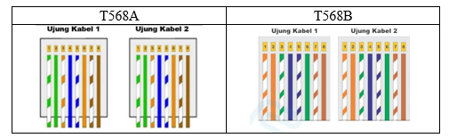

Gambar 1,1 Urutan Kabel Straight

Contoh fungsi urutan warna T568B (yang paling umum digunakan):
- Putih-Oranye : Orange berfungsi sebagai penghantar paket data.
- Putih-Hijau : Biru berfungsi penghantar paket data.
- Putih-Biru: Hijau berfungsi penghantar paket suara.
- Putih-Cokelat : Coklat berfungsi sebagai penghantar tegangan DC.

Itulah susunan warna kabel straight berdasarkan tipenya. Sebagai informasi kabel Straight boleh menggunakan T568A ataupun T568B selagi ujung satu dan ujung dua urutannya sama.

Alat dan Bahan Pembuatan Kabel Straight
- Alat
  - Tang crimping: untuk menjepit konektor FJ-45 agar terpasang dengan kuat pada kabel.
  - Pengupas kabel: untuk membuka lapisan luar kabel.
  - Lan tester: untuk menguji apakah kabel terpasang dengan benar atau belum.

Bahan
  - Kabel UTP: sebagai media tranmisi data dalam jaringan.
  - Konektor RJ-45: untuk menghubungkan kabel dengan perangkat jaringan.

GAMBAR PRAKTIKUM
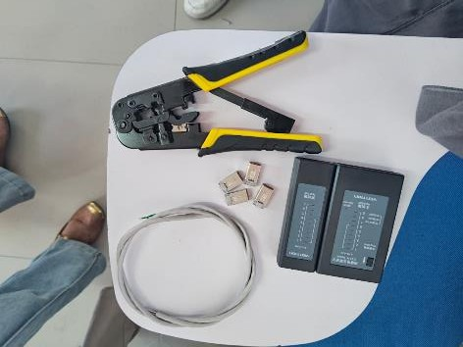
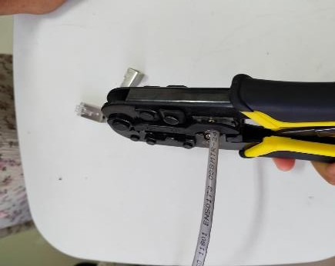

Gambar 1.2 alat dan bahan Gambar 1.3 memotong kabel

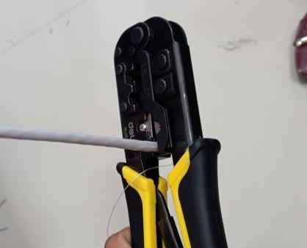
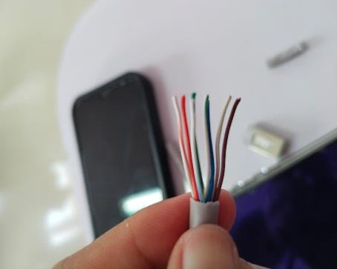

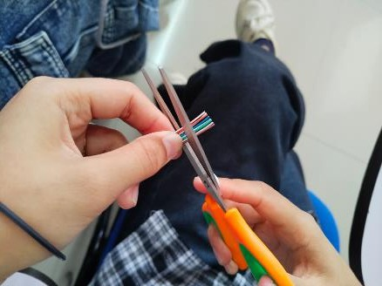
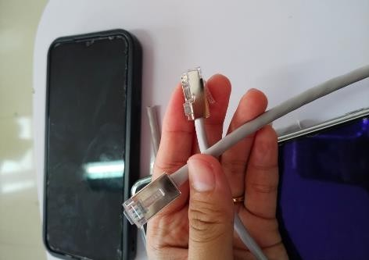
Gambar 1.4 mengupas kulit kabel Gambar 1.5 hasil pengupas

Gambar1.6 Menggunting kabel Gambar 1.7 Pemasangan konektor

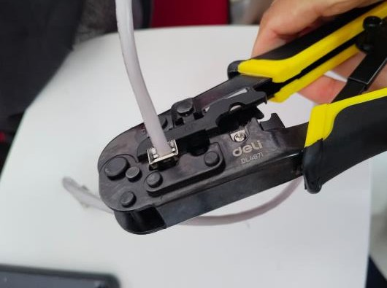
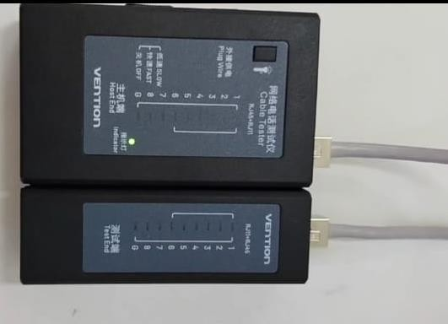

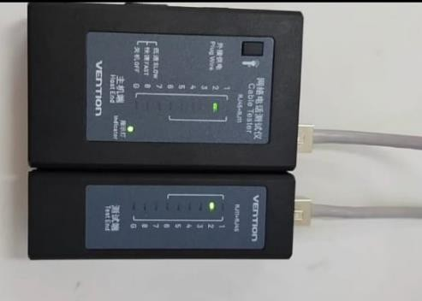
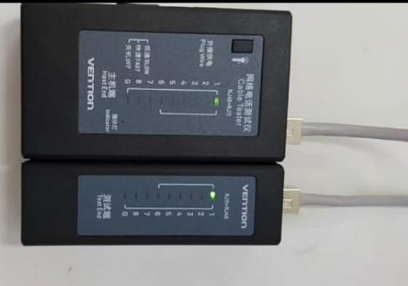
Gambar 1.8 mengcrimping Gambar 1.9 tes kabel

Gambar 1.10lampu 1 nyala Gambar 1.11 lampu 2 nyala
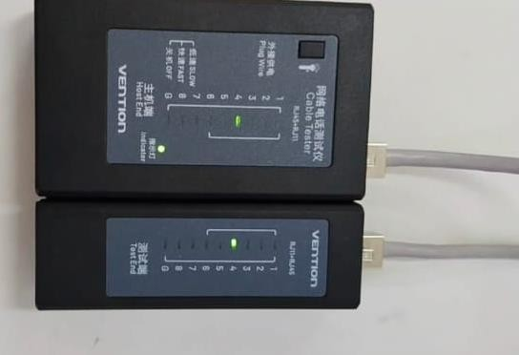
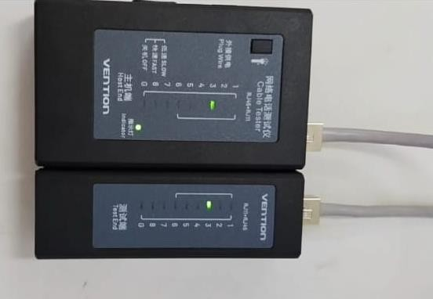

Gambar 1.12 lampu 3 nyala Gambar 1.13 lampu 4 nyala

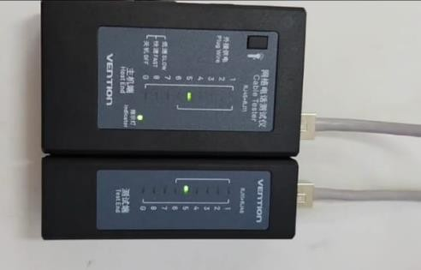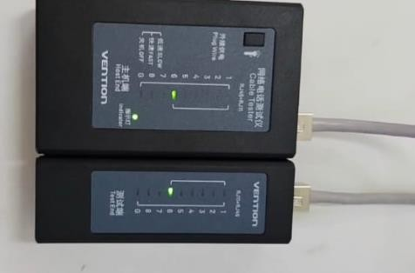

Gambar 1.14 lampu 5 nyala Gambar 1.15 lampu 6 nyala

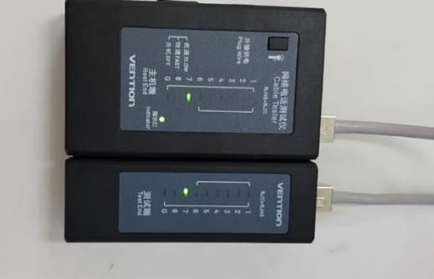
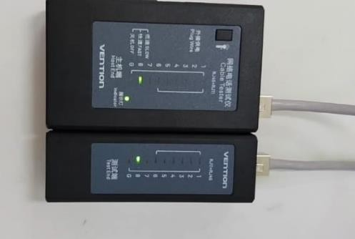

Gambar 1.16 lampu 7 nyala Gambar 1.17 lampu 8 nyala

ALAT DAN BAHAN
  - Alat :
    - Tang crimping
    - LAN Tester
    - Pengupas

  - Bahan :
    - Connector RJ-45
    - Kabel UTP

E. HASIL PENGAMATAN DAN PENJELASAN

Tabel 1.1 hasil pengamatan kaebel stright
Ujung 1 | Ujung 2 | Hasil
1 | 1 | Lampu 1 menyala pada kedua sisi lan tester berfungsi sebagai pengiriman data positif.
2 | 2 | Lampu 2 menyala pada kedua sisi LAN tester, berfungsi sebagai pengiriman data negatif.
3 | 3 | Lampu 3 menyala dengan baik pada kedua ujung, berfungsi jalur penerima data positif.
4 | 4 | Lampu 4 menyala pada kedua sisi LAN tester, berfungsi pendukung komunikasi data dan daya pada jaringan tertentu.
5 | 5 | Lampu 5 menyala secara berurutan pada kedua ujung, berfungsi pendukung tambahan untuk transmisi data.
6 | 6 | Lampu 6 menyala dengan benar pada kedua sisi LAN tester, berfungsi penerima data negatif.
7 | 7 | Lampu 7 menyala secara berurutan berfungsi sebagai jalur tambahan yang digunakan pada kecepatan jaringan tertentu.
8 | 8 | Lampu 8 menyala pada kedua sisi LAN tester,berfungsi sebagai jalur tambahan untuk mendukung kestabilan dan komunikasi jaringan.

Penjelasan :
Hasil pengamatan pada Tabel 1.1, urutan warna kabel pada ujung 1 dan ujung 2 sama, yaitu putih orange, orange, putih hijau, biru, putih biru, hijau, putih coklat, dan coklat, sehingga kabel yang dibuat termasuk kabel straight. Kabel straight digunakan untuk menghubungkan perangkat yang berbeda jenis, seperti komputer dengan switch atau router. Hasil pengujian menunjukkan semua kabel terhubung dengan baik, ditandai dengan lampu LAN tester yang menyala berurutan dari 1 sampai 8, sehingga kabel dapat digunakan untuk proses transmisi data dalam jaringan komputer.

F. ANALISIS DATA
Pengujian kabel UTP tipe straight dilakukan menggunakan LAN tester dengan menghubungkan kedua ujung kabel pada port tester utama dan remote. Hasil pengujian menunjukkan bahwa lampu indikator pada LAN tester menyala secara berurutan dari pin 1 sampai 8 (1-1, 2-2, 3-3, hingga 8-8). Hal tersebut menandakan bahwa susunan kabel pada kedua ujung konektor RJ-45 telah sesuai standar TIA/EIA 568B sehingga kabel berfungsi sebagai kabel straight-through. Kabel straight digunakan untuk menghubungkan perangkat yang berbeda jenis, seperti komputer ke

Menurut jurnal Jurdimas Royal Vol.1 No.2 Tahun 2018, pengujian kabel jaringan menggunakan LAN tester dilakukan untuk memastikan setiap inti kabel pada konektor RJ-45 telah terpasang dengan benar. Pada proses pengujian, lampu indikator pada LAN tester akan menyala sesuai urutan pin kabel.

G. KESIMPULAN DAN SARAN
- Kesimpulan
Dari hasil praktikum yang telah dilakukan, dapat disimpulkan bahwa pembuatan kabel straight berhasil dilakukan dengan baik menggunakan kabel UTP dan konektor RJ-45 sesuai standar T568B. Urutan warna kabel pada kedua ujung sama sehingga kabel termasuk jenis kabel straight.
Hasil pengujian menggunakan LAN tester menunjukkan lampu indikator menyala secara berurutan dari 1 sampai 8, yang menandakan seluruh jalur kabel terhubung dengan benar tanpa adanya kesalahan pemasangan atau kabel putus. Kabel straight yang dibuat dapat digunakan untuk menghubungkan perangkat jaringan yang berbeda jenis, seperti komputer dengan switch atau router, sehingga proses transmisi data dalam jaringan komputer dapat berjalan dengan baik.
- Saran
Dalam proses pembuatan kabel straight diperlukan ketelitian dalam menyusun urutan warna kabel agar tidak terjadi kesalahan pemasangan. Penggunaan alat seperti tang crimping dan LAN tester juga harus dilakukan dengan benar supaya konektor terpasang kuat dan hasil pengujian lebih maksimal.
Selain itu, praktikan disarankan untuk lebih sering berlatih membuat kabel jaringan agar semakin memahami standar penyusunan kabel UTP dan penggunaan perangkat jaringan komputer

DAFTAR PUSTAKA

Elmina, H., Dani, R., Hierdawati, T., Siswoyo, S., & Neldawaty, R. (2023). Pengenalan Internet dan Jaringan Serta Pembuatan Kabel Unshielded Twisted Pair (UTP) pada Mahasiswa Universitas Muhammadiyah Jambi. Jurnal Pengabdian Masyarakat Sains dan Teknologi. https://doi.org/10.58169/jpmsaintek.v2i4.266

Nugroho, K., & Kurniawan, A. Y. (2018). Uji Performansi Jaringan menggunakan Kabel UTP dan STP. ResearchGate. https://www.researchgate.net/publication/319473901_Uji_Performansi_Jar ingan_menggunakan_Kabel_UTP_dan_STP

Pranomo, A. (2018). Rancang Bangun Alat Converter Kabel UTP (Unshielded Twisted Pair) Menggunakan Mikrokontroler Arduino Uno.

Tarantino, E., Prayoga, A., Wijaya, A., Halawa, E., Fauzi, F., Derina, N., Nurdiansyah, N., Daruri, T., & Bahri, W. (2026). Penerapan Pembuatan Kabel LAN Straight dan Cross sebagai Media Penguatan Kompetensi Jaringan di SMKN 53 Jakarta. Masyarakat Berkarya: Jurnal Pengabdian dan Perubahan Sosial. https://doi.org/10.62951/karya.v3i1.3060

LEMBAR PENILAIAN PRAKTIKUM
Nama : Nurul Izzah
Nim : H0725320
Kelas : PTI.B
Praktikum : Jaringan Komputer
Judul Praktikum : Praktikum 2. Kabel Crossover

No. | Aspek | Komponen Penilaian | Nilai
1 | Respon | Tugas Awal
2 | Pelaksanaan Praktikum | - Kedisiplinan
2 | Pelaksanaan Praktikum | - Keterampilan Menggunakan Alat
2 | Pelaksanaan Praktikum | - Keamanan dan Keselamatan Kerja
3 | Laporan Praktikum | - Tampilan Laporan
3 | Laporan Praktikum | - Isi  - Tujuan Praktikum  - Teori Dasar  - Gambar Praktikum  - Alat dan Bahan  - Langkah Kerja  - Hasil Pengamatan  - Analisis Data  - Kesimpulan dan Saran
Total Nilai

LAPORAN PRAKTIKUM JARINGAN KOMPUTER PRAKTIKUM 2

MEMBUAT KABEL CROSSOVER
Dosen Pengampuh : Nurhuda,S.Pd, M.Pd.



Disusun oleh:
Nurul Izzah
H0725320

PENDIDIKAN TEKNOLOGI INFORMASI
FAKULTAS KEGURUAN DAN ILMU PENDIDIKAN
UNIVERSITAS SULAWESI BARAT
2026

A. TUJUAN PRAKTIKUM
  - Mahasiswa mampu membuat kabel cross
  - Mahasiswa mampu mengenal urutan warna kabel cross
  - Mahasiswa mampu menguji kabel cross

B. TEORI DASAR

Pengertian Kabel UTP
Kabel UTP (Unshielded Twisted Pair) merupakan jenis kabel jaringan yang terdiri dari empat pasang kabel tembaga yang dipilin atau diputar. Pemilinan kabel ini bertujuan untuk mengurangi gangguan elektromagnetik (interference) yang dapat mempengaruhi kualitas transmisi data.
Kabel UTP banyak digunakan dalam jaringan Local Area Network (LAN) karena memiliki beberapa kelebihan, seperti:
- Harga lebih murah dibandingkan jenis kabel lainnya
- Mudah dipasang dan dirawat
- Fleksibel dan ringan
- Memiliki performa yang cukup baik untuk jaringan skala kecil hingga menengah
Kabel UTP sering digunakan untuk menghubungkan perangkat jaringan seperti komputer, switch, router, access point, dan printer jaringan.
Meskipun memiliki banyak kelebihan, kabel UTP juga memiliki kekurangan. Kabel ini tidak memiliki lapisan pelindung tambahan sehingga lebih mudah terkena gangguan elektromagnetik dibandingkan kabel STP. Selain itu, kabel UTP memiliki batas panjang maksimal sekitar 100 meter agar kualitas sinyal tetap stabil.

Pengertian Kabel Cross
kabel crossover adalah salah satu jenis kabel UTP yang digunakan untuk menghubungkan dua perangkat jaringan yang sejenis secara langsung tanpa menggunakan perangkat tambahan seperti switch atau hub. Contohnya yaitu komputer ke komputer, switch ke switch, atau hub ke hub. Kabel ini memungkinkan perangkat dapat saling berkomunikasi secara langsung dalam suatu jaringan.
Pada kabel crossover, susunan warna kabel pada kedua ujungnya berbeda, biasanya menggunakan standar T568A pada satu ujung dan T568B pada ujung lainnya. Perbedaan susunan tersebut berfungsi untuk menukar jalur pengiriman data (transmit) dan penerimaan data (receive) sehingga komunikasi data dapat berjalan dengan baik, Jenis kabel ini banyak digunakan dalam praktik dasar jaringan komputer karena memungkinkan dua perangkat terhubung tanpa memerlukan perangkat tambahan seperti switch atau router.
Fungsi Kabel Cross
Adapun beberapa fungsi kabel cross yaitu ;
- Menghubungkan dua perangkat dengan fungsi yang sama secara langsung
- Komputer ke komputer (NIC ke NIC)
- Dua hub, dua switch, atau switch ke hub
- Komputer ke router dalam beberapa skenario
- Dengan susunan silang, jalur kirim dari satu perangkat tepat masuk ke jalur terima perangkat lain, sehingga komunikasi bisa berlangsung tanpa perangkat perantara.

Standar Penyusunan Kabel

Kabel crossover dibuat dengan dua susunan berbeda pada setiap ujung kabel, yaitu T568A dan T568B. Perbedaan susunan ini berfungsi menukar jalur kirim (transmit) dan terima (receive) sehingga dua perangkat sejenis dapat terhubung dan berkomunikasi secara langsung.

Urutan Warna Kabel Cross
Kabel Cross disusun oleh jenis-jenis kabel yang memiliki warna- warna tertentu. Menurut Sugeng Purbawan dalam buku yang sama, berikut urutan warna kabel Cross.
- Tipe TIA/EIA-568A Putih hijau, Hijau, Putih oranye, Biru, Putih biru, Oranye, Putih coklat dan Cokelat.
- Tipe TIA/EIA-568B Putih oranye, Oranye, Putih hijau, Biru, Putih biru, Hijau, Putih Cokelat, dan Coklat.
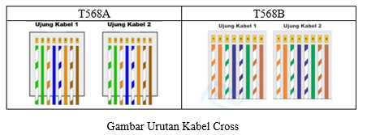

Contoh fungsi urutan warna kabel cross yaitu :

Putih-Hijau dan Hijau berfungsi sebagai jalur pengiriman data (Transmit/Tx) pada salah satu ujung kabel.

Putih-Oranye dan Oranye berfungsi sebagai jalur penerimaan data (Receive/Rx) pada salah satu ujung kabel.

Putih-Biru dan Biru berfungsi sebagai penghantar sinyal tambahan dan menjaga kestabilan transmisi data.

Putih-Cokelat dan Cokelat berfungsi sebagai penghantar sinyal tambahan serta mendukung kinerja jaringan.

GAMBAR PRAKTIKUM

Gambar 2.1 alat dan bahan Gambar 2.2 memotong kabel

Gambar 2.3 mengupas kulit kabel Gambar 2.4 hasil pengupas

Gambar 2.5 Menggunting kabel Gambar 2.6 Pemasangan konekto

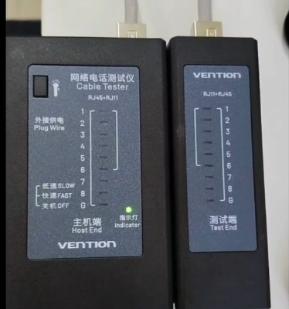

Gambar 2.7 mengcrimping Gambar 2.8 tes kabel
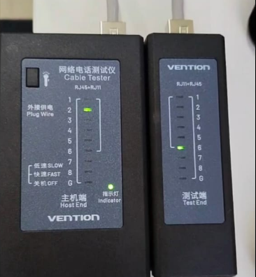
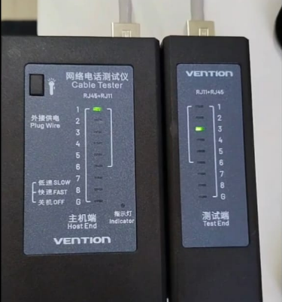

Gambar 2.9 lampu 1 & 3 nyala Gambar 2.10 lampu 2 & 6 nyala

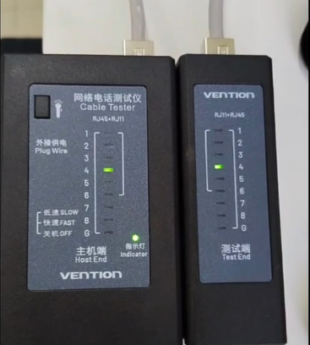
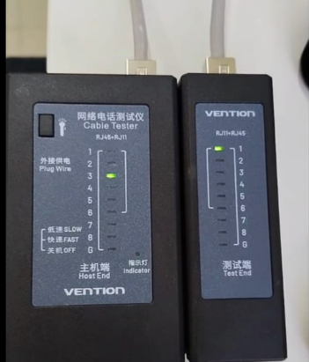

Gambar 2.11 lampu 3 & 1 nyala Gambar 2.12 lampu 4 & 4 nyala

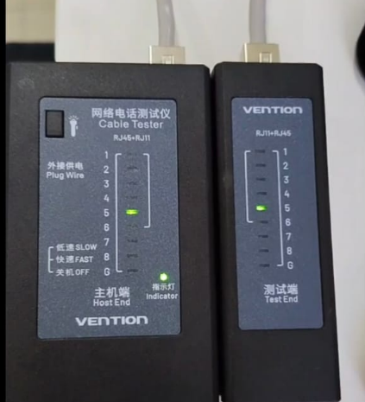
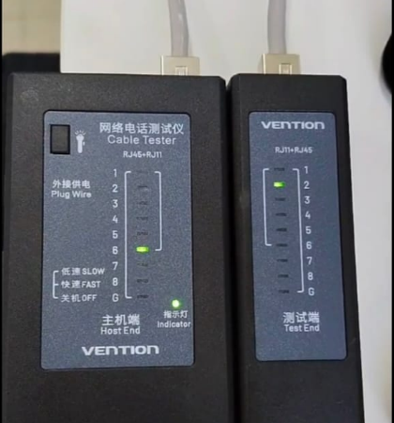

Gambar 2.13 lampu 5 &5 nyala Gambar 2.14 lampu 6 & 2 nyala

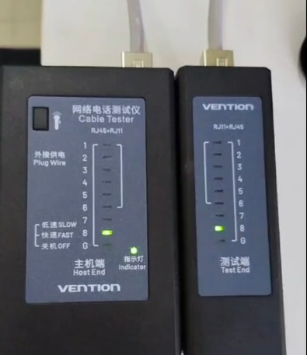
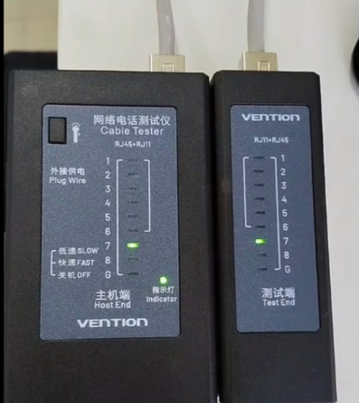

Gambar 2.15 lampu 7 & 7 nyala Gambar 2.16 lampu 8 & 8 nyala

C. ALAT DAN BAHAN
  - Alat : 2. Bahan :
    - Tang crimping a. Connector RJ-45
    - LAN Tester b. Kabel UTP
    - Pengupas

D. HASIL PENGAMATAN DAN PENJELASAN

Tabel 1.1 hasil pengamatan kabel cross
Ujung 1 | Ujung 2 | Hasil
1 | 3 | Lampu 1 terhubung ke lampu 3 berfungsi untuk mengirim data dari satu perangkat ke perangkat lain.
2 | 6 | Lampu 2 terhubung ke lampu 6 karena pengiriman dan penerimaan data saling bertukar. berfungsi membantu proses pengiriman data.
3 | 1 | Lampu 3 terhubung ke lampu 1 pertukaran susunan kabel crossover. Kabel ini berfungsi untuk menerima data dari perangkat lain.
4 | 4 | Lampu 4 menyala berfungsi sebagai jalur pendukung komunikasi jaringan.
5 | 5 | Lampu 5 menyala berfungsi membantu menjaga kestabilan pengiriman data.
6 | 2 | Lampu 6 terhubung ke lampu 2. berfungsi untuk menerima data yang dikirim dari perangkat lain.
7 | 7 | Lampu 7 menyala berfungsi sebagai jalur tambahan untuk mendukung koneksi jaringan.
8 | 8 | Lampu 8 menyala berfungsi membantu menjaga kestabilan dan kelancaran komunikasi jaringan.

Penjelasan :
Hasil pengujian menunjukkan bahwa pin 1 terhubung ke pin 3 dan pin 2 terhubung ke pin 6. Hal ini terjadi karena pin 1 dan 2 berfungsi sebagai jalur pengiriman data, sedangkan pin 3 dan 6 berfungsi sebagai jalur penerimaan data. Dengan susunan silang tersebut, data yang dikirim dari satu perangkat dapat diterima oleh perangkat lain. Sementara itu, pin 4, 5, 7, dan 8 tetap terhubung pada nomor yang sama karena tidak digunakan sebagai jalur utama pengiriman data pada Ethernet dasar. Oleh karena itu, kabel crossover dapat digunakan untuk menghubungkan perangkat sejenis seperti komputer ke komputer atau switch ke switch tanpa perangkat tambahan.

E. ANALISIS DATA

Kabel crossover berhasil dibuat menggunakan standar T568A pada ujung kiri dan T568B pada ujung kanan. Hasil pengujian menggunakan LAN tester menunjukkan lampu indikator menyala secara menyilang, yaitu pin 1 terhubung ke pin 3 dan pin 2 terhubung ke pin 6, sedangkan pin 4, 5, 7, dan 8 tetap terhubung lurus. Hal ini menunjukkan bahwa jalur transmit dan receive telah tersusun dengan benar sehingga kabel crossover dapat digunakan untuk menghubungkan perangkat sejenis seperti komputer ke komputer atau switch ke switch tanpa perangkat tambahan

F. KESIMPULAN DAN SARAN
- Kesimpulan
Hasil praktikum, kabel crossover berhasil dibuat menggunakan standar T568A dan T568B pada kedua ujung kabel. Hasil pengujian menggunakan LAN tester menunjukkan bahwa susunan kabel telah benar, ditandai dengan lampu indikator yang menyala secara menyilang pada pin 1 ke 3 dan pin 2 ke 6. Kabel crossover dapat digunakan untuk menghubungkan perangkat sejenis seperti komputer ke komputer atau switch ke switch tanpa perangkat tambahan.

- Saran
Dalam proses pembuatan kabel crossover, penyusunan warna kabel harus dilakukan dengan teliti agar tidak terjadi kesalahan pemasangan. dalam proses pembuatan kabel crossover, penyusunan warna kabel harus dilakukan dengan teliti agar tidak terjadi kesalahan pemasangan.sebelum melakukan proses crimping, pastikan urutan warna kabel sudah sesuai dengan standar T568A dan T568B agar hasil pengujian berhasil. gunakan alat seperti tang crimping dan LAN tester dengan benar untuk menghindari kerusakan pada kabel maupun konektor RJ-45. saat mengupas kabel UTP, hindari memotong bagian inti kabel karena dapat menyebabkan gangguan pada transmisi data

DAFTAR PUSTAKA

Elmina, H., Dani, R., Hierdawati, T., Siswoyo, S., & Neldawaty, R. (2023). Pengenalan internet dan jaringan serta pembuatan kabel Unshielded Twisted Pair (UTP) pada mahasiswa Universitas Muhammadiyah Jambi. Jurnal Pengabdian Masyarakat Sains dan Teknologi. https://doi.org/10.58169/jpmsaintek.v2i4.266
Putra, G., J., & Bela, B. (2025). Pelatihan dasar jaringan komputer untuk siswa SMK Teknik Komputer Jaringan pada LKP Pelita Media. Jurdimas (Jurnal Pengabdian Kepada Masyarakat) Royal. https://doi.org/10.33330/jurdimas.v8i3.4046
Tarantino, E., Prayoga, A., Wijaya, A., Halawa, E., Fauzi, F., Derina, N., Nurdiansyah, N., Daruri, T., & Bahri, W. (2026). Penerapan pembuatan kabel LAN straight dan cross sebagai media penguatan kompetensi jaringan di SMKN 53 Jakarta. Masyarakat Berkarya: Jurnal Pengabdian dan Perubahan Sosial. https://doi.org/10.62951/karya.v3i1.3060

LEMBAR PENILAIAN PRAKTIKUM
Nama : Nurul Izzah
Nim : H0725320
Kelas : PTI.B
Praktikum : Jaringan Komputer
Judul Praktikum : Praktikum 3. Konfigurasi File Shering

No. | Aspek | Komponen Penilaian | Nilai
1 | Respon | Tugas Awal
2 | Pelaksanaan Praktikum | - Kedisiplinan
2 | Pelaksanaan Praktikum | - Keterampilan Menggunakan Alat
2 | Pelaksanaan Praktikum | - Keamanan dan Keselamatan Kerja
3 | Laporan Praktikum | - Tampilan Laporan
3 | Laporan Praktikum | - Isi  - Tujuan Praktikum  - Teori Dasar  - Gambar Praktikum  - Alat dan Bahan  - Langkah Kerja  - Hasil Pengamatan  - Analisis Data  - Kesimpulan dan Saran
Total Nilai

LAPORAN PRAKTIKUM JARINGAN KOMPUTER

PRAKTIKUM 3

FILE SHARING MENGGUNAKAN KABEL CROSSOVER
Dosen Pengampu : Nurhuda S.Pd.,M.Pd

Disusun oleh:
Nurul Izzah
H0725320
PTI B

PENDIDIKAN TEKNOLOGI INFORMASI
FAKULTAS KEGURUAN DAN ILMU PENDIDIKAN
UNIVERSITAS SULAWESI BARAT
2026

Tujuan Praktikum
- Memahami konsep dan cara kerja jaringan Peer-to-Peer (P2P).
- Mampu melakukan konfigurasi alamat IP pada jaringan lokal.
- Mampu menguji konektivitas jaringan menggunakan perintah ping.
- Mampu mengonfigurasi dan menggunakan fitur file sharing pada sistem operasi Windows.
- Mampu melakukan pertukaran data antar komputer melalui jaringan menggunakan kabel crossover.

Teori Dasar
- Pengertian Jaringan Peer-to-Peer (P2P)
Jaringan Peer-to-Peer (P2P) adalah jenis jaringan komputer yang setiap perangkatnya memiliki kedudukan yang sama. Dalam jaringan ini tidak terdapat server pusat yang mengatur seluruh aktivitas jaringan. Setiap komputer dapat berfungsi sebagai pemberi layanan (server) maupun penerima layanan (client) secara bersamaan. Jaringan P2P umumnya digunakan pada jaringan skala kecil karena mudah dikonfigurasi dan tidak memerlukan perangkat tambahan yang kompleks.

- Fungsi dan Manfaat Jaringan Peer-to-Peer
Jaringan Peer-to-Peer berfungsi untuk menghubungkan dua atau lebih komputer agar dapat saling bertukar data dan berbagi sumber daya. Manfaatnya antara lain memudahkan proses berbagi file, menghemat biaya karena tidak memerlukan server khusus, mempermudah komunikasi antar komputer, serta memungkinkan penggunaan sumber daya bersama seperti printer dan penyimpanan data.

- Pengertian File Sharing
File Sharing adalah proses berbagi file atau data dari satu komputer ke komputer lain melalui jaringan. Dengan fitur ini, pengguna dapat mengakses, menyalin, mengubah, atau menyimpan file yang terdapat pada komputer lain sesuai dengan hak akses yang diberikan. File sharing banyak digunakan untuk mempermudah distribusi data dalam suatu jaringan.

- Fungsi IP Address, Subnet Mask, dan Protokol TCP/IP
IP Address berfungsi sebagai Alamat identitas setiap perangkat dalam jaringan sehingga perangkat dapat saling mengenali dan berkomuikasi. Subnet Mask berfungsi untuk menentukan bagian Alamat jaringan (network) dan bagian Alamat host, sehingga perangkat dapat mengetahui apakah tujuan komunikasi berbeda dalam jaringan yang sama atau berbeda. Sementara itu, protocol TCP/IP berfungdi mengatur proses kemunikasi dan pertukaran data antara perangkat agar informasi dapat dikirm dan diterima dengan benar melalui jaringan

- Fungsi Perintah Ping dalam Pengujian Jaringan
Perintah ping digunakan untuk menguji konektivitas antara dua perangkat dalam jaringan. Pengujian dilakukan dengan mengirim paket data ke alamat IP tujuan dan menunggu balasan dari perangkat tersebut. Jika muncul pesan "Reply from", berarti koneksi jaringan berhasil. Sebaliknya, jika muncul pesan "Request Timed Out" atau "Destination Host Unreachable", maka terdapat masalah pada koneksi atau konfigurasi jaringan yang perlu diperiksa.

Alat dan Bahan
Adapun alat & bahan yang digunakan :
- Dua komputer/laptop.
- Kabel LAN (straight-through atau cross-over).
- Sistem operasi Windows.
- Folder atau file yang akan dibagikan.

Langkah-Langkah Konfigurasi Jaringan
- KONFIGURASI JARINGAN
Langkah 1: persiapan fisik perangkat
Tahap persiapan fisik dilakukan dengan menyiapkan dua komputer atau laptop yang memiliki port Ethernet (LAN). Kedua perangkat kemudian dihubungkan menggunakan kabel LAN agar dapat saling berkomunikasi dalam jaringan. Setelah kabel terpasang, perlu dipastikan bahwa lampu indikator pada port LAN menyala sebagai tanda bahwa koneksi fisik telah terhubung dengan baik.

Langkah 2 :konfigurasi IP Address Komputer A
- Buka control panel → Network and Internet →Network and sharing center → klik change adapter settings.
- Klik kanan pada adapter ethernet, pilih properties klik dua kali pada internet protocol version 4 (TPC/IP)
- Pilih opsi use the following IP Address dan masukkan data berikut :
IP Address : 192.168.1.20
Subnet Mask: 255.255.255.0
- Klik ok untuk menyimpan.
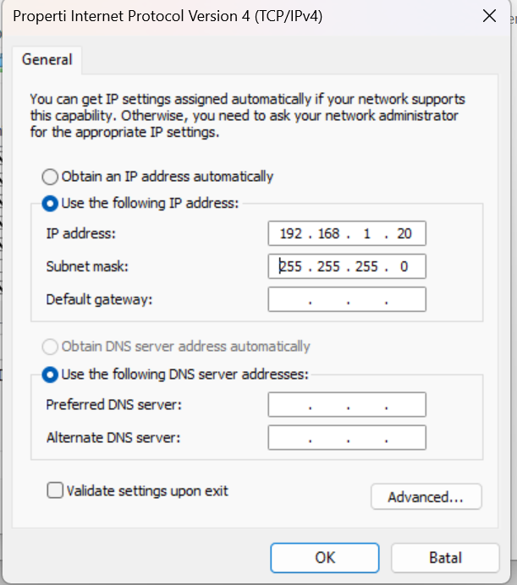

Gambar 3.1 Konfigurasi alamat IP A

Langkah 3: Konfigurasi IP Address Komputer B
Atur IP komputer B pada subnet yang sama dengan alamat IP yang berbeda untuk menghindari konflik alamat.
IP Address : 192.168.1.24
Subnet Mask: 255.255.255.0
Klik ok untuk menyimpan
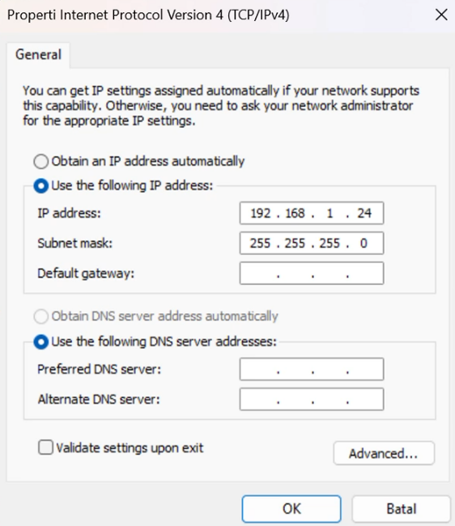

Gambar 3.2 Konfigurasi IP B

Langkah 4: Deaktivitasi Windows Defender Firewall
Kita lakukan ini untuk memastikan paket pengujian (ICMP) tidak diblokir oleh sistem keamanan local, buka Control Panel, → system and security → windows defender firewall → klik turn windows defender fireawall on or off
→ opsi turn off windows defender fireawall untuk jaringan private dan publi

Langkah 5: Uji Konektivitas (Ping Test)
Buka aplikasi command prompt (CMD) pada computer A

Komputer B :
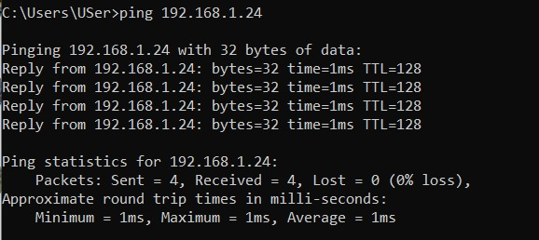

Gambar 3.3 Hasil Ping dari komputer A

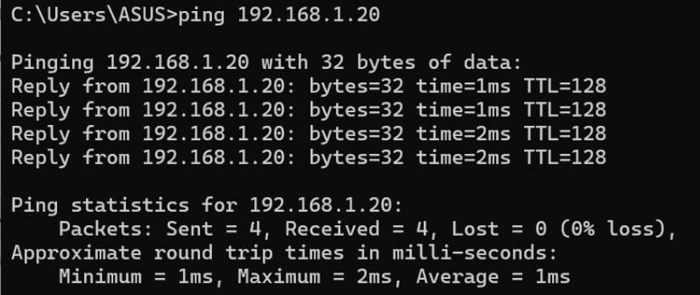
Komputer A

Gambar 3.4 Hasil Ping dari komputer B

- Konfigurasi File Sharing
Langkah 1 : Aktivasi Advanced Sharing Settings
Kembali ke Network and Sharing Center dan klik menu Change Advanced Sharing Settings di panel sebelah kiri
a). Trun on network discovery
b). Turn on file and printer sharing

Langkah 2 : Menonaktifkan Proteksi Kata Sandi
Gulir halaman ke menu All Networks di bagian bawah pada opsi password protected sharing dan ubah pilihan menjadi Turn off password protected sharing. Kemudian klik button save changes.
Langkah 3 : Penerapan Hak Akses Sharing Folder
Pilih atau buat folder baru pada computer anda (contoh: Folder-_Bersama ). Klik kanan pada folder tersebut → pilih properties → pilih tab Sharing → Klik tombol Share
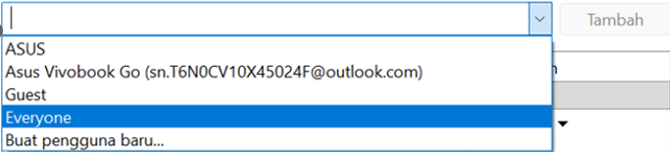
Pada menu drop-down kita pilih entitas pengguna Everyone klik Add untuk mengubah tingkat parameter Permission Level menjadi Read/Write agar komputer lawan dapat memodifikasi isi data tersebut

Gambar 3.5 Pilih Everyone
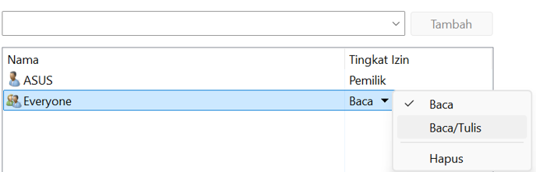

Gambar 3.6 pilih baca/tulis

Langkah 4 : Mengakses Folder dari Komputer Partner
Buka File Explorer pada komputer B, masukkan alamat jaringan (192.168.1.24) pada address bar, lalu tekan Enter untuk mengakses folder yang dibagikan.

Hasil file sharing computer A ke Komputer B
Komputer A
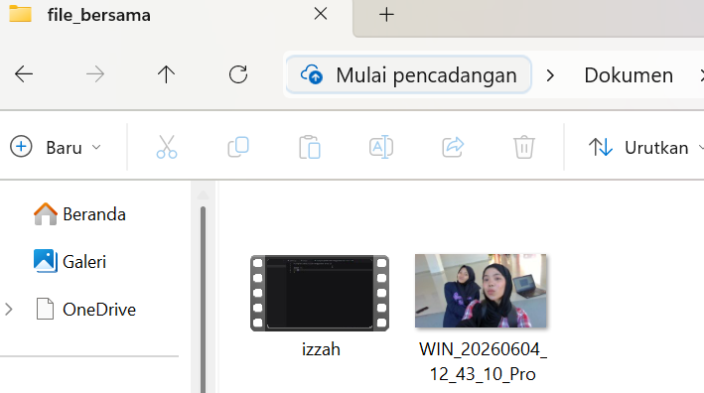

Gambar 3.7 Folder yang dibagikan

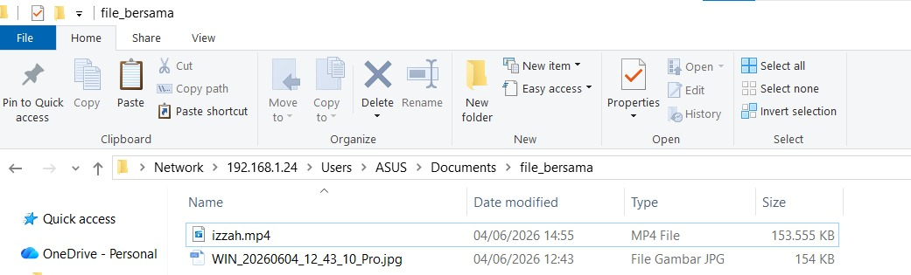
Komputer B

Gambar 3.8 Hasil Akses yang dibagikan

Analisis Data
Berdasarkan hasil praktikum, kedua komputer berhasil terhubung dalam jaringan Peer-to-Peer setelah dilakukan konfigurasi alamat IP dan pengujian menggunakan perintah ping. Selain itu, fitur file sharing berhasil diterapkan sehingga folder yang dibagikan dapat diakses dan digunakan untuk bertukar data antar komputer dengan baik.

Kesimpulan dan Saran
- Kesimpulan
Berdasarkan hasil praktikum, konfigurasi jaringan Peer-to-Peer menggunakan kabel crossover berhasil dilakukan dengan baik. Kedua komputer dapat saling terhubung setelah dilakukan pengaturan alamat IP dan pengujian menggunakan perintah ping. Selain itu, fitur file sharing berhasil diterapkan sehingga data dapat dibagikan dan diakses antar komputer dalam jaringan.

- Saran
Sebaiknya konfigurasi alamat IP dan pengaturan file sharing dilakukan dengan teliti untuk menghindari kesalahan koneksi. Selain itu, pastikan kabel LAN terhubung dengan baik dan lakukan pengujian konektivitas terlebih dahulu sebelum melakukan proses berbagi data.

Daftar Pustaka

Al-Absi, M., Al-Absi, A., Sain, M., & Lee, H.-J. (2021). Moving Ad Hoc Networks—A Comparative Study. Sustainability, 13, 6187. Https://doi.org/10.3390/su13116187
Forouzan, B. A. (2017). Data Communications and Networking (5th ed.). New York: McGraw-Hill Education.
Kurose, J. F., & Ross, K. W. (2021). Computer Networking: A Top-Down Approach (8th ed.). Pearson Education.
Sitohang, s., & pangaribuan, h. (2025). Pelatihan virtual local area network (vlan) dan routing di sekolah smk advent. Puan indonesia. Https://doi.org/10.37296/jpi.v7i1.420

LEMBAR PENILAIAN PRAKTIKUM
Nama : Nurul Izzah
Nim : H0725328
Kelas : PTI.B
Praktikum : Jaringan Komputer
Judul Praktikum : Praktikum 4. Switching & VLAN

No. | Aspek | Komponen Penilaian | Nilai
1 | Respon | Tugas Awal
2 | Pelaksanaan Praktikum | - Kedisiplinan
2 | Pelaksanaan Praktikum | - Keterampilan Menggunakan Alat
2 | Pelaksanaan Praktikum | - Keamanan dan Keselamatan Kerja
3 | Laporan Praktikum | - Tampilan Laporan
3 | Laporan Praktikum | - Isi  - Tujuan Praktikum  - Teori Dasar  - Gambar Praktikum  - Alat dan Bahan  - Langkah Kerja  - Hasil Pengamatan  - Analisis Data  - Kesimpulan dan Saran
Total Nilai

LAPORAN PRAKTIKUM JARINGA KOMPUTER

PRAKTIKUM 4

SWITCHING & KONVIGURASI VITUAL LOCAL AREA NETWORK (VLAN )
DOSEN PENGAMPU: NURHUDA, S.Pd., M.Pd

Disusun Oleh:
Nurul Izzah
H0725320
PTI B

PENDIDIKAN TEKNOLOGI INFORMASI
FAKULTAS KEGURUAN DAN ILMU PENDIDIKAN
UNIVERSITAS SULAWESI BARAT
2026

Tujuan Praktikum
- Memahami konsep dasar switch pada jaringan komputer.
- Memahami fungsi dan Manfaat VLAN.
- Mampu melakukan konfigurasi VLAN menggunkan CLI Cisco
- Mampu menguji konektivitas antar perangkat dalam VLAN yang sama maupun berbeda.

B. Teori Dasar
Pengertian Switch
Switch adalah perangkat keras yang digunakan dalam jaringan untuk menghubungkan beberapa perangkat seperti komputer, printer, dan server di dalam sebuah gedung atau kampus. Switch bertindak sebagai pengontrol yang memungkinkan perangkat-perangkat ini untuk berkomunikasi satu sama lain dan dengan jaringan lain, memfasilitasi berbagi informasi dan sumber daya. Switch beroperasi terutama pada Layer 2 model OSI, menangani frame data dengan menentukan alamat MAC tujuan dan meneruskan frame ke port yang sesuai, sehingga mencegah interferensi lalu lintas antar perangkat.

Ada dua jenis sakelar utama:
- Switch yang tidak terkelola : Ini adalah perangkat dasar, plug-and-play yang langsung berfungsi tanpa konfigurasi. Perangkat ini biasanya digunakan dalam jaringan kecil tanpa persyaratan keamanan atau ketersediaan yang kritis.
- Switch terkelola : Switch ini dapat dikonfigurasi dan dipantau secara lokal atau jarak jauh, menawarkan kontrol yang lebih besar atas lalu lintas dan akses jaringan. Switch ini dirancang untuk jaringan yang lebih besar dan kompleks yang membutuhkan keandalan dan keamanan.
Switch adalah komponen jaringan penting yang menghubungkan perangkat dalam jaringan area lokal (LAN), mengelola lalu lintas data secara efisien, dan dapat menawarkan berbagai tingkat kontrol dan fitur canggih tergantung pada jenis switch yang digunakan

Cara Kerja Switch
Cara kerja Switch sebagai berikut :
Switch bekerja dengan menerima frame data dari perangjat pengirim, kemudian membaca MAC Address tujuan yang terdapat pada frame tersebut. Switch mencari Alamat tujuan pada MAC Address yang dimilikinya. Jika alamat ditemukan,switch akan meneruskan data hanya ke port tujuan, Namun, jika lamat tujuan belum diketahui, switch akan mengrimkan frame ke seluruh port (flooding) kecuali port asal. Setelah mengetahui Lokasi tujuan, switch akan menyimpan informasi tersebut ke dalam tabel MAC Address untuk digunakan pada komuikasi berkutnya.

Fungsi Switch
Adapun fungsi yaitu :
- Menghubungkan beberapa perangkat dalam jaringan LAN
- Mengurangi terjadinya collision data
- Memgatur lalu lintas data jaringan.
- Meningkatkan performa komunikasi data
- Menyimpan tabel MAC Address yang terhubung.

Pengertian VLAN
Virtual Local Area Network (VLAN) adalah teknologi jaringan yang digunakan untuk membagi satu jaringan fisik menjadi beberapa jaringan logis yang berbeda. VLAN memungkinkan perangkat dalam jaringan dikelompokkan berdasarkan kebutuhan tertentu tanpa harus memperhatikan lokasi fisiknya (Forouzan, 2017).

Dengan VLAN, pengelolaan jaringan menjadi lebih mudah, aman, dan efisien. Selain itu, VLAN dapat mengurangi lalu lintas broadcast serta meningkatkan kinerja jaringan karena setiap VLAN memiliki broadcast domain yang terpisah (Tanenbaum & Wetherall, 2011).

Cara Kerja Vlan
VLAN bekerja dengan cara mengelompokkan port switch ke dalam kelompok jaringan tertentu. Setiap VLAN memiliki ID yang berbeda.
Contohnya:
VLAN 10 berisi PC1 dan PC2.
VLAN 20 berisi PC3 dan PC4.
Meskipun semua perangkat terhubung pada switch yang sama, perangkat pada VLAN 10 tidak dapat berkomunikasi langsung dengan perangkat pada VLAN 20 tanpa adanya router atau Layer 3 Switch.

Fungsi Vlan
Adapun fungsi yaitu :
- Memisahkan jaringan secara logis
VLAN membagi satu jaringan fisik menjadi beberapa kelompok jaringan yang terpisah.
- Meningkatkan keamanan jaringan
VLAN membatasi akses antar kelompok jaringan sehingga data lebih aman.
- Mempermudah pengelolaan jaringan
administrator dapat mengatur jaringan dengan lebih mudah sesuai kebutuhan.
- Mengoptimalkan penggunaan bandwidth
pembagian jaringan yang teratur membuat penggunaan bandwidth lebih efisien.

Manfaat Vlan
Adapun manfaatnya :
- Meningkatkan keamanan data
data lebih terlindungi karena akses antar VLAN dibatasi.
- Mempermudah administrasi jaringan
pengelolaan pengguna dan perangkat menjadi lebih sederhana.
- Meningkatkan performa jaringan
lalu lintas data menjadi lebih teratur sehingga jaringan bekerja lebih optimal.

Alat dan Bahan
- Cisco Paket Tracer
- Switch Cisco Catalyst 2960
- Empat PC
- Kabel Straight
- Komputer atau Laptop

C. Topologi Jaringan
Topologi
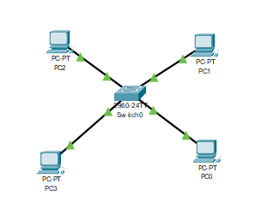

Gambar 4.1 Topologi Jaringan
Topologi jaringan yang digunakan terdiri dari 1 switch cisco catalyts 2960 dan 4 pc dengan kabel straight.swich pusat komunikasi perangkat jaringan.
PC1 terhubung ke port Fa0/1
PC2 terhubung ke port Fa0/2
PC3 terhubung ke port Fa0/3
PC4 terhubung ke port Fa0/4

Bagian Vlan
Vlan 10 Mahasiswa Fa0/1 – Fa0/2
Vlan 20 Mahasiswa Fa0/3 – Fa0/4

Masuk ke mode Konvigurasi
Kita klik switch kemudian pilih tab CLI
Masukkan perintah berikut :
enable
configure terminal
Penjelasan perintah ini :
enable digunakan untuk masuk kemode privileged.
Configure terminal mode konfigurasi global

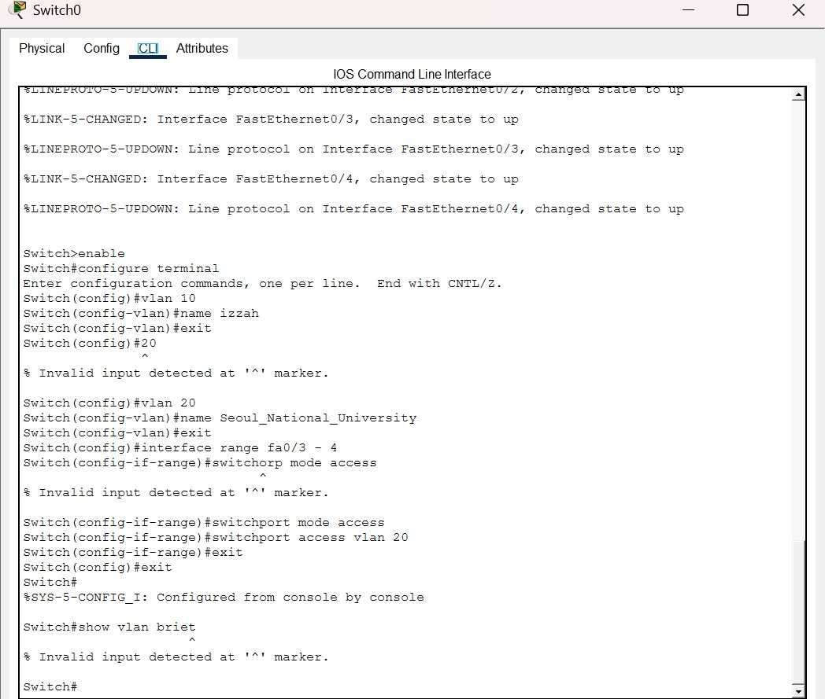

Gambar 4.2 Konfigurasi Vlan

Membuat Vlan
Ketik perintah :
vlan 10
name izzah
exit
vlan 20
exit
Penjelasa perintah ini :
vlan 10 digunakan untuk membuat VLAN dengan ID 10.
name izzah digunakan untuk memberi nama VLAN 10
exit digunakan untuk keluar dari mode konfigurasi VLAN.
vlan 20 digunakan untuk membuat VLAN dengan ID 20.
name Seoul_National_University digunakan untuk memberi nama VLAN 20 menjadi

Gambar 4.3 Konfigurasi Vlan

Konfigurasi Port Vlan
Ketik perintah :
interface range fa0/3 - 4
switchport mode access
switchport access vlan 20
exit
exit
Penjelasan perintah ini :
interface range fa0/3 - 4 untuk memilih port FastEthernet 0/3 hingga FastEthernet 0/4 sekaligus.
switchport mode access untuk mengatur port menjadi access port.
switchport access vlan 20 untuk memasukkan port ke VLAN 20.
exit digunakan untuk keluar dari mode konfigurasi interface.
exit digunakan untuk keluar dari mode konfigurasi global dan kembali ke mode Switch#.

Gambar 4.4 Konfigurasi Vlan

Verifikasi Vlan
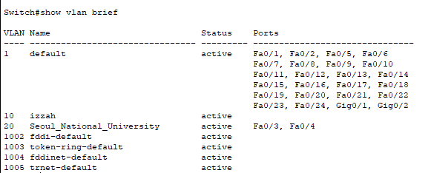

Gambar 4.5 Hasil perintah Show Vlan Brief

Pengaturan IP Address pada PC
Dengan mengklik perangkat PC, kemudian memilih menu Desktop → IP Configuration. Selanjutnya masukkan IP Address dan Subnet Mask sesuai jaringan yang digunakan. Setelah konfigurasi selesai, tutup jendela pengaturan. Dengan pemberian IP Address yang sesuai, perangkat dapat terhubung dan berkomunikasi dengan perangkat lain dalam jaringan.
Contoh
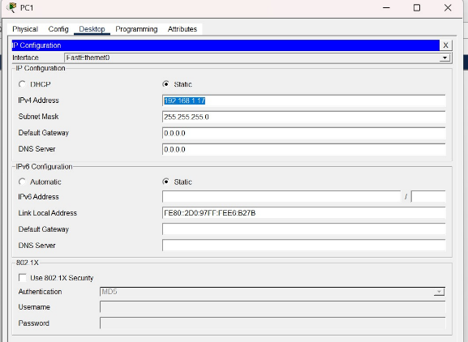
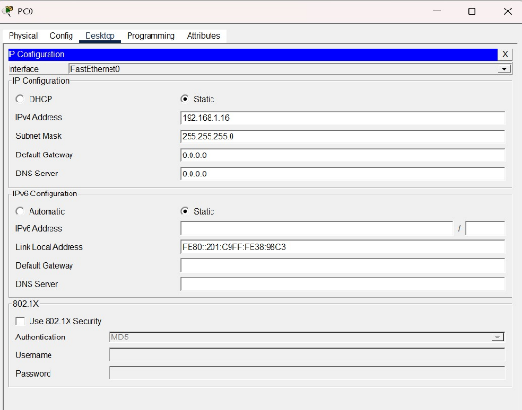

Gambar 4.6 Konfigurasi IP Address Gambar 4.7 Konfigurasi IP Address
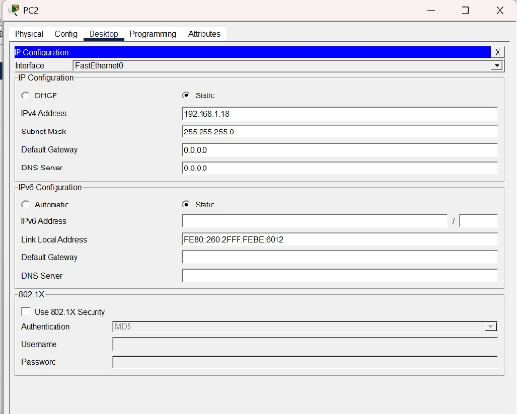
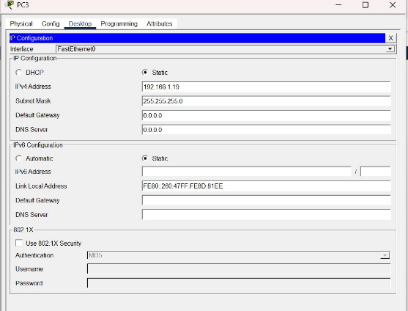

Gambar 4.8 Konfigurasi IP Address Gambar 4.9 Konfigurasi IP Address

PING dari PC 1 ke PC2 (Harus Reply)
Perintah ping 192.168.1.16 dan ping 192.168.1.17 digunakan untuk menguji koneksi jaringan antar PC. Hasil Reply dengan Lost = 0 menunjukkan bahwa kedua PC terhubung dengan baik dan dapat saling berkomunikasi.
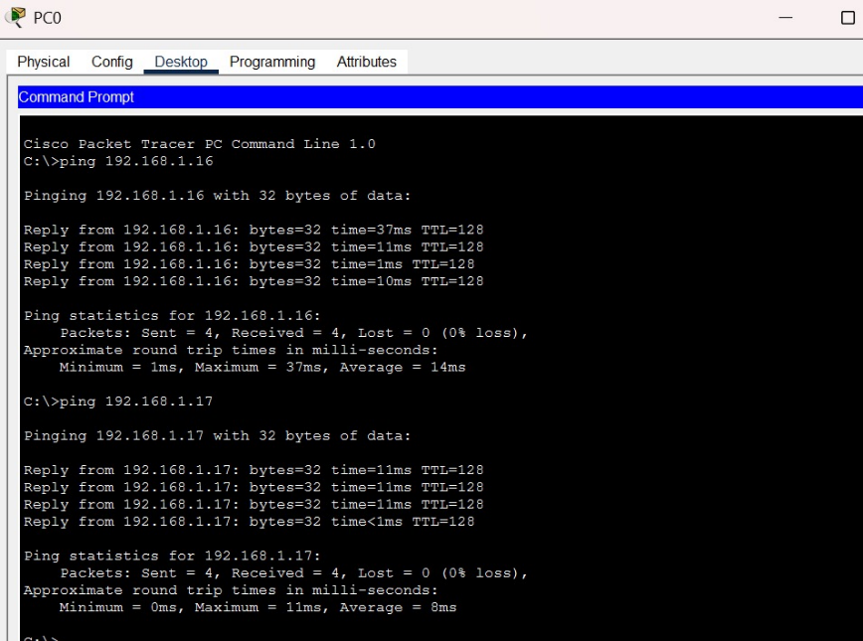

Gambar 4.10 Hasil Ping

PING dari PC 3 hasilnya harus (Request timed out)
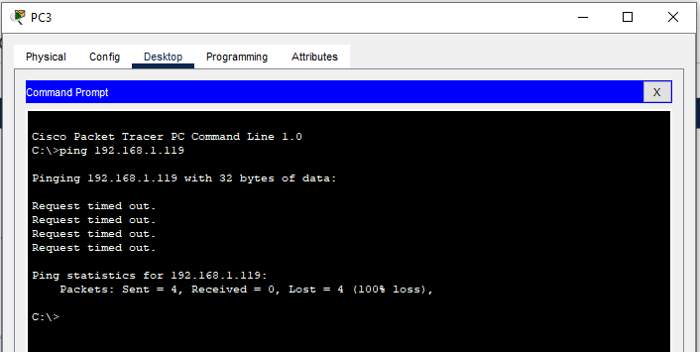
Digunakan untuk menguji koneksi jaringan ke perangkat dengan alamat IP 192.168.1.119. Hasil Request timed out dan Lost = 4 (100% loss) menunjukkan bahwa koneksi gagal karena perangkat tujuan tidak dapat dijangkau atau tidak terhubung ke jaringan.

Gambar 4.11 Hasil Ping

D. Kesimpulan
Berdasarkan hasil praktikum yang telah dilakukan, dapat disimpulkan bahwa konfigurasi VLAN pada switch Cisco Catalyst 2960 berhasil diterapkan dengan baik. VLAN 10 dan VLAN 20 berhasil dibuat serta port-port yang telah ditentukan dapat dimasukkan ke VLAN masing-masing sesuai konfigurasi. Hasil pengujian menggunakan perintah ping menunjukkan bahwa perangkat yang berada dalam VLAN yang sama dapat saling berkomunikasi dengan baik, sedangkan perangkat yang berada pada VLAN yang berbeda tidak dapat berkomunikasi secara langsung. Hal ini membuktikan bahwa VLAN mampu membagi satu jaringan fisik menjadi beberapa jaringan logis yang terpisah sehingga dapat meningkatkan pengelolaan, keamanan, dan efisiensi jaringan sesuai dengan tujuan penggunaan VLAN.

E Saran
Dalam melakukan konfigurasi VLAN, diperlukan ketelitian dalam memasukkan perintah dan menentukan port yang akan dimasukkan ke masing-masing VLAN agar tidak terjadi kesalahan konfigurasi yang dapat menyebabkan kegagalan komunikasi antar perangkat. Selain itu, pengaturan alamat IP harus disesuaikan dengan jaringan yang digunakan dan setiap konfigurasi perlu diverifikasi menggunakan perintah yang sesuai untuk memastikan hasilnya benar. Praktikum selanjutnya disarankan untuk mengembangkan konfigurasi VLAN dengan menambahkan Inter-VLAN Routing menggunakan router atau multilayer switch sehingga komunikasi antar VLAN dapat dilakukan dan pemahaman mengenai manajemen jaringan dapat lebih ditingkatkan.

Daftar Pustaka

Forouzan, B. A. (2017). Data Communications and Networking (5th ed.). New York: McGraw-Hill Education.
Kurose, J. F., & Ross, K. W. (2021). Computer Networking: A Top-Down Approach (8th ed.). Pearson Education.
Odom, W. (2020). CCNA 200-301 Official Cert Guide Volume 1. Indianapolis: Cisco Press.
Stallings, W. (2017). Data and Computer Communications (10th ed.). Pearson Education.
Tanenbaum, A. S., & Wetherall, D. J. (2011). Computer Networks (5th ed.). Boston: Pearson.

LEMBAR PENILAIAN PRAKTIKUM
Nama : Nurul Izzah
Nim : H0725320
Kelas : PTI.B
Praktikum : Jaringan Komputer
Judul Praktikum : Praktikum 5. ACL (access control list)

No. | Aspek | Komponen Penilaian | Nilai
1 | Respon | Tugas Awal
2 | Pelaksanaan Praktikum | - Kedisiplinan
2 | Pelaksanaan Praktikum | - Keterampilan Menggunakan Alat
2 | Pelaksanaan Praktikum | - Keamanan dan Keselamatan Kerja
3 | Laporan Praktikum | - Tampilan Laporan
3 | Laporan Praktikum | - Isi  - Tujuan Praktikum  - Teori Dasar  - Gambar Praktikum  - Alat dan Bahan  - Langkah Kerja  - Hasil Pengamatan  - Analisis Data  - Kesimpulan dan Saran
Total Nilai

LAPORAN PRAKTIKUM JARINGAN KOMPUTER PRAKTIKUM 5

(ACCESS CONTROL LIST – ACL)
Dosen Pengampu : Nurhuda S.Pd.,M.Pd

Disusun oleh:
Nurul izzah
H0725320
PTI B

PENDIDIKAN TEKNOLOGI INFORMASI
FAKULTAS KEGURUAN DAN ILMU PENDIDIKAN
UNIVERSITAS SULAWESI BARAT
2026

Tujuan Praktikum
- Memahami konsep dan fungsi Access Control List (ACL) pada jaringan komputer.
- Mampu mengonfigurasi ACL pada perangkat Cisco menggunakan Command Line Interface (CLI).
- Mampu memblokir akses host tertentu berdasarkan alamat IP menggunakan ACL.
- Mampu melakukan verifikasi dan pengujian hasil konfigurasi ACL.
.

Teori Dasar
- Pengertian Acces Control List (ACL)
Access Control List (ACL) adalah daftar aturan yang digunakan untuk mengatur dan mengendalikan hak akses pengguna, grup, maupun perangkat terhadap sumber daya dalam suatu sistem atau jaringan. Dalam jaringan komputer, ACL berfungsi sebagai mekanisme keamanan yang memungkinkan administrator menentukan siapa yang dapat mengakses suatu sumber daya dan tindakan apa yang dapat dilakukan. Pada perangkat Cisco, ACL digunakan untuk mengontrol lalu lintas paket data yang melewati router atau switch dengan menerapkan aturan permit (mengizinkan) dan deny (menolak). Paket data yang sesuai dengan aturan permit akan diteruskan, sedangkan paket yang memenuhi aturan deny akan diblokir. ACL dapat diterapkan untuk menyaring lalu lintas yang masuk (inbound) maupun yang keluar (outbound) dari jaringan.
Selain berfungsi sebagai sistem keamanan, ACL juga digunakan sebagai teknik packet filtering untuk mengatur aliran lalu lintas jaringan, meningkatkan Quality of Service (QoS), dan mengoptimalkan kinerja jaringan. Dengan penerapan ACL, administrator dapat menentukan host, subnet, atau layanan tertentu yang diperbolehkan maupun ditolak aksesnya, sehingga dapat mencegah akses tidak sah dan mengurangi risiko serangan pada jaringan komputer. Oleh karena itu, ACL menjadi salah satu fitur penting dalam pengelolaan jaringan karena mampu meningkatkan keamanan, menjaga stabilitas jaringan, dan memastikan sumber daya hanya dapat diakses oleh pihak yang berwenang. Jenis-jenis ACL pada Cisco antara lain Standard ACL, Extended ACL.

- Jenis-Jenis ACL Cisco
Adapun jenisnya yaitu:
- Standard ACL
Standard Access Control List (ACL) merupakan jenis ACL yang hanya memeriksa alamat IP sumber (source IP address) dari paket data yang melewati router. ACL ini digunakan untuk mengizinkan atau menolak akses berdasarkan asal paket tanpa memperhatikan alamat tujuan, protokol, maupun nomor port yang digunakan. Oleh karena itu, Standard ACL cocok digunakan untuk pembatasan akses yang sederhana, seperti memblokir atau mengizinkan host atau jaringan tertentu agar dapat mengakses suatu sumber daya dalam jaringan.
- Extended ACL
Extended Access Control List (ACL) merupakan jenis ACL yang mampu memeriksa lebih banyak parameter dibanding Standard ACL, yaitu alamat IP sumber, alamat IP tujuan, jenis protokol (misalnya ICMP, TCP, atau UDP), serta nomor port layanan tertentu. Dengan kemampuan tersebut, Extended ACL dapat melakukan penyaringan paket secara lebih rinci dan spesifik sesuai layanan atau tujuan komunikasi. ACL ini cocok digunakan ketika administrator ingin mengontrol akses terhadap layanan tertentu, seperti hanya mengizinkan HTTP, memblokir Telnet, atau membatasi komunikasi antar jaringan tertentu.

- Fungsi ACL
Yaitu :
- ACL melakukan penyaringan paket (packet filtering) dengan memeriksa alamat IP, protokol, dan port pada setiap paket data, kemudian menentukan apakah paket tersebut diizinkan atau ditolak sesuai aturan yang telah dibuat.
- ACL digunakan untuk mencegah akses tidak sah dengan memblokir host atau subnet tertentu serta berfungsi sebagai mekanisme keamanan dasar yang membantu melindungi jaringan dari berbagai ancaman dan serangan.
- ACL berfungsi mengatur hak akses pengguna atau perangkat dengan menentukan sumber daya yang dapat diakses, sehingga hanya perangkat atau segmen jaringan tertentu yang diizinkan mengakses server maupun internet.

Alat dan Bahan

- Laptop/pc
- Cisco Paket Tracer
- Router Cisco
- Switch
- Kabel Jaringan

Langkah Praktikum CLI Memblokir Akses Host
Ketik perintah konfigurasi
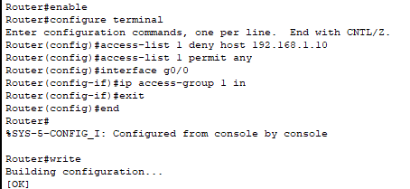

Gambar 5.1 Konfigurasi ACL pada Route

Membuat perintah ACL Konfigurasi untuk memblokir host dengan menggunakan ip 192.168.1.10 Menerapkan ACL pada interface
Menyimpan konfiguras Verifikasi Konfigurasi Dengan status up/up, yang menunjukkan bahwa interface aktif.
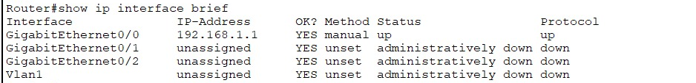

Gambar 5.2 Konfigurasi Interface Route

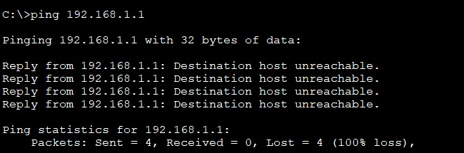
Pengujian Konektivitas

Gambar 5.3 Hasil Pengujian ACL
Penjelasan:
Hasil pengujian menunjjukan Destination Host Unreachable dan paket loss 100% yang membuktikan ACL berhasil memblokir akses host.

D. Analisis Data
Berdasarkan hasil pengujian, ACL berhasil memblokir host dengan alamat IP yang telah ditentukan. Hal ini dibuktikan dengan munculnya pesan Destination Host Unreachable dan packet loss 100% saat dilakukan pengujian konektivitas. Hasil tersebut menunjukkan bahwa ACL bekerja dengan baik dalam mengontrol akses dan meningkatkan keamanan jaringan.

Kesimpulan dan Saran
- Kesimpulan
Berdasarkan hasil praktikum yang telah dilakukan, Access Control List (ACL) berhasil dikonfigurasi pada router Cisco untuk memblokir akses host dengan alamat IP tertentu. Konfigurasi dilakukan melalui Command Line Interface (CLI) dengan membuat aturan ACL dan menerapkannya pada interface yang digunakan. Hasil pengujian konektivitas menunjukkan pesan Destination Host Unreachable dan packet loss sebesar 100%, yang menandakan bahwa host yang diblokir tidak dapat mengakses jaringan tujuan. Dengan demikian, ACL terbukti dapat digunakan sebagai mekanisme keamanan jaringan untuk mengontrol lalu lintas data, membatasi akses perangkat tertentu, serta melindungi jaringan dari akses yang tidak diizinkan.

- Saran
Dalam melakukan konfigurasi ACL, diperlukan ketelitian dalam memasukkan setiap perintah agar aturan yang dibuat dapat berjalan sesuai dengan tujuan yang diinginkan. Selain itu, administrator perlu memahami alamat IP sumber, alamat IP tujuan, serta interface yang akan diterapkan ACL agar tidak terjadi kesalahan yang dapat mengganggu komunikasi jaringan. Setelah konfigurasi selesai, sebaiknya dilakukan verifikasi dan pengujian menggunakan perintah yang sesuai untuk memastikan ACL telah bekerja dengan benar. Praktikum selanjutnya dapat dikembangkan dengan menerapkan Extended ACL sehingga pengendalian akses dapat dilakukan secara lebih spesifik berdasarkan alamat IP, protokol, maupun port layanan tertentu.

Daftar Pustaka

Forouzan, B. A. (2017). Data Communications and Networking (5th ed.). New York: McGraw-Hill Education.
Hafizhan, m., wahyuddin, m., & komalasari, r. (2020). Implementasi packet filtering menggunakan metode extended access control list (acl) pada protokol eigrp. 185-192. Https://doi.org/10.30865/mib.v4i1.1926
Huan-cha, g. (2014). Application of access control list in network security. Computer knowledge and technology.
Lammle, T. (2020). CCNA Certification Study Guide Volume 2: Exam 200-301. Indianapolis: Sybex.

LEMBAR PENILAIAN PRAKTIKUM
Nama : Nurul Izzah
Nim : H0725320
Kelas : PTI.B
Praktikum : Jaringan Komputer
Judul Praktikum : Praktikum 6 DHCP & JARINGAN

No. | Aspek | Komponen Penilaian | Nilai
1 | Respon | Tugas Awal
2 | Pelaksanaan Praktikum | - Kedisiplinan
2 | Pelaksanaan Praktikum | - Keterampilan Menggunakan Alat
2 | Pelaksanaan Praktikum | - Keamanan dan Keselamatan Kerja
3 | Laporan Praktikum | - Tampilan Laporan
3 | Laporan Praktikum | - Isi  - Tujuan Praktikum  - Teori Dasar  - Gambar Praktikum  - Alat dan Bahan  - Langkah Kerja  - Hasil Pengamatan  - Analisis Data  - Kesimpulan dan Saran
Total Nilai

LAPORAN PRAKTIKUM JARINGAN KOMPUTER

PRAKTILKUM 6

DHCP DAN JARINGAN WIRELESS
Dosen Pengampu : Nurhuda S.Pd.,M.Pd

Disusun oleh:
Nurul Izzah
H0725320
PTI B

PENDIDIKAN TEKNOLOGI INFORMASI
FAKULTAS KEGURUAN DAN ILMU PENDIDIKAN
UNIVERSITAS SULAWESI BARAT
2026

Tujuan Praktikum
- Memahami konsep DHCP (Dynamic Host Configuration Protocol) dalam pengelolaan alamat IP pada jaringan komputer.
- Mampu mengkonfigurasi DHCP Server pada router untuk memberikan alamat IP secara otomatis kepada perangkat client.
- Memahami konsep jaringan Wireless (WLAN) dan cara kerja komunikasi data tanpa kabel.
- Mampu mengkonfigurasi Access Point sebagai media akses jaringan wireless.
- Mampu menghubungkan perangkat client ke jaringan wireless dan melakukan pengujian konektivitas jaringan.

Teori Dasar
- Pengertian DHCP (Dynamic Host Configuration Protocol)
DHCP (Dynamic Host Configuration Protocol) adalah protokol jaringan yang berfungsi memberikan konfigurasi jaringan secara otomatis kepada perangkat yang terhubung dalam suatu jaringan. Konfigurasi yang diberikan meliputi alamat IP, subnet mask, default gateway, dan DNS server. Dengan adanya DHCP, administrator tidak perlu mengatur alamat IP secara manual pada setiap perangkat sehingga pengelolaan jaringan menjadi lebih mudah dan efisien.

- Mampu Mengkonfigurasi DHCP Server pada Router

DHCP Server pada router berfungsi untuk mendistribusikan alamat IP secara otomatis kepada perangkat client yang terhubung ke jaringan. Konfigurasi DHCP Server dilakukan dengan menentukan rentang alamat IP yang akan dibagikan, alamat gateway, serta DNS server yang digunakan. Dengan konfigurasi ini, setiap perangkat yang terhubung ke jaringan dapat memperoleh konfigurasi jaringan secara otomatis tanpa perlu pengaturan manual.

- Memahami Konsep Jaringan Wireless (WLAN)
Wireless Local Area Network (WLAN) adalah jaringan komputer yang menggunakan gelombang radio sebagai media komunikasi data tanpa menggunakan kabel. Teknologi WLAN memungkinkan perangkat seperti laptop, smartphone, dan tablet terhubung ke jaringan secara nirkabel dalam area tertentu. Penggunaan WLAN memberikan kemudahan dan fleksibilitas bagi pengguna karena dapat mengakses jaringan dari berbagai lokasi yang masih berada dalam jangkauan sinyal.

- Mampu Mengkonfigurasi Access Point dan Menghubungkan Perangkat ke Jaringan Wireless
Access Point adalah perangkat jaringan yang berfungsi menyediakan akses nirkabel bagi pengguna untuk terhubung ke jaringan. Konfigurasi Access Point meliputi pengaturan nama jaringan (SSID), keamanan jaringan menggunakan WPA2-PSK, serta parameter lainnya yang mendukung konektivitas wireless. Setelah konfigurasi selesai, perangkat pengguna dapat terhubung ke jaringan wireless dan memperoleh akses jaringan sesuai pengaturan yang telah ditetapkan.

Alat dan Bahan
Adapun alat dan bahan yang digunakan :
- Cisco Paket Tracer
- Router Cisco
- Switch
- Access Point/ Wireless Router
- PC

Langkah-Langkah Konfigurasi Jaringan
- Topologi Jaringan
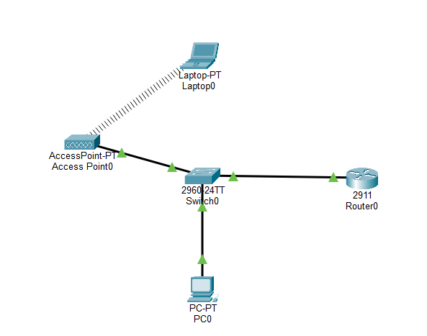

Gambar 6.1 Topologi Jaringan

Topologi jaringan yang terdiri dari router, switch, access point, PC, dan laptop. Router berfungsi sebagai DHCP Server, switch sebagai penghubung perangkat kabel, access point sebagai penyedia jaringan wireless, sedangkan PC dan laptop bertindak sebagai client yang akan menerima alamat IP secara otomatis.

Konfigurasi Interface Router
Perintah yang digunakan:
- enable → masuk ke mode privileged EXEC.
- configure terminal → masuk ke mode konfigurasi global.
- interface g0/0 → memilih interface GigabitEthernet0/0 yang akan dikonfigurasi.
- ip address 192.168.20.1 255.255.255.0 → memberikan alamat IP pada interface router.
- no shutdown → mengaktifkan interface agar dapat digunakan.
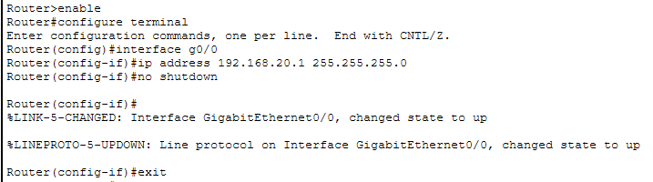
- exit → keluar dari mode konfigurasi interface.

Gambar 6.2 Konfigurasi Interface Route
Konfigurasi ini bertujuan agar router dapat berkomunikasi dengan perangkat lain dalam jaringan.
Konfigurasi DHCP Server
Perintah yang digunakan:
- ip dhcp excluded-address 192.168.20.1 192.168.20.2 → mencadangkan alamat IP agar tidak dibagikan ke client.
- ip dhcp pool LAN → membuat pool DHCP bernama LAN.
- network 192.168.20.0 255.255.255.0 → menentukan jaringan yang akan dilayani DHCP.
- default-router 192.168.20.1 → menentukan gateway yang digunakan client.
- dns-server 8.8.8.8 → menentukan DNS Server yang akan diberikan kepada client.
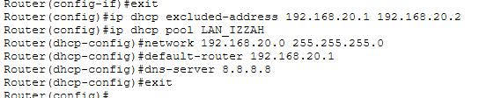
- exit → keluar dari konfigurasi DHCP.

Gambar 6.3 Konfigurasi DHCP
Konfigurasi ini memungkinkan client memperoleh alamat IP secara otomatis dari router
Konfigurasi Access Point
Pada tahap ini dilakukan pengaturan jaringan wireless
- SSID : MY HOME
- Channel : 6
- Authentication : WPA2-PSK
- Passphrase : 31122007

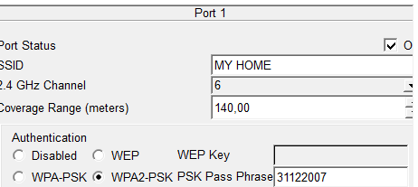

Gambar 6.4 Access Point
Bertujuan untuk memberikan identitas jaringan wireless dan meningkatkan keamanan akses jaringan.

Koneksi Laptop ke Access Point
Laptop melakukan koneksi ke jaringan wireless dengan memilih SSID yang telah dibuat pada access point. Pesan "You have successfully connected to the access point" menunjukkan bahwa laptop berhasil terhubung ke jaringan wireless.
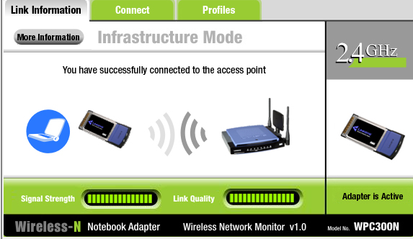

Gambar 6.6 Laptop berhasil terhubung

Pengujian Konektivitas dari PC
Menguji konektivitas PC dan laptop ke router.

Pengujian Laptop
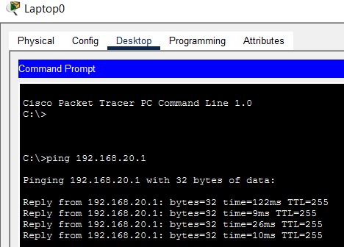

Gambar 6.7 Hasil pengujian konektivitas

Pengujian PC
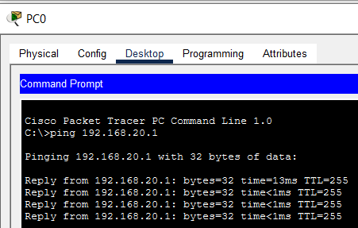

Gambar 6.8 Hasil Pujian konektivitas

Jika muncul Reply, konfigurasi berhasil.

Analisis Data

Berdasarkan hasil praktikum, router berhasil dikonfigurasi sebagai DHCP Server sehingga dapat memberikan alamat IP secara otomatis kepada perangkat client. Selain itu, Access Point berhasil dikonfigurasi dengan SSID dan keamanan WPA2-PSK sehingga laptop dapat terhubung ke jaringan wireless. Hasil pengujian konektivitas menggunakan perintah ping pada PC dan laptop menunjukkan pesan Reply, yang menandakan bahwa komunikasi antara perangkat dan router berjalan dengan baik. Dengan demikian, konfigurasi DHCP dan jaringan wireless telah berhasil dilakukan sesuai dengan tujuan praktikum.

Kesimpulan dan Saran
- Kesimpulan
Berdasarkan hasil praktikum, konfigurasi DHCP Server pada router dan jaringan wireless berhasil dilakukan dengan baik. Perangkat client dapat memperoleh alamat IP secara otomatis dari DHCP Server dan terhubung ke jaringan wireless melalui Access Point. Hasil pengujian ping yang berhasil menunjukkan bahwa jaringan telah berfungsi dengan baik.
- Saran
Sebaiknya setiap konfigurasi dilakukan dengan teliti, terutama pada pengaturan alamat IP, DHCP, dan keamanan wireless. Selain itu, lakukan pengujian konektivitas setelah konfigurasi selesai untuk memastikan seluruh perangkat dapat terhubung dengan baik

Daftar Pustaka

Allahdadi, A., & Morla, R. (2019). Anomaly Detection and Modeling in 802.11 Wireless Networks. Journal of Network and Systems Management. https://link.springer.com/article/10.1007/s10922-018-9455-2
Droms, r. (1993). Dynamic host configuration protocol. Rfc, 1531, 1-39. Https://doi.org/10.17487/rfc1541
Schulzrinne, h. (2002). Dynamic host configuration protocol (dhcp-for-ipv4) option for session initiation protocol (sip) servers. Rfc, 3361, 1-7. Https://doi.org/10.17487/rfc3361

LEMBAR PENILAIAN PRAKTIKUM
Nama : Nurul Izzah
Nim : H0725320
Kelas : PTI.B
Praktikum : Jaringan Komputer
Judul Praktikum : Praktikum 7. Troubleshooting

No. | Aspek | Komponen Penilaian | Nilai
1 | Respon | Tugas Awal
2 | Pelaksanaan Praktikum | - Kedisiplinan
2 | Pelaksanaan Praktikum | - Keterampilan Menggunakan Alat
2 | Pelaksanaan Praktikum | - Keamanan dan Keselamatan Kerja
3 | Laporan Praktikum | - Tampilan Laporan
3 | Laporan Praktikum | - Isi  - Tujuan Praktikum  - Teori Dasar  - Gambar Praktikum  - Alat dan Bahan  - Langkah Kerja  - Hasil Pengamatan  - Analisis Data  - Kesimpulan dan Saran
Total Nilai

LAPORAN

TROUBLESHOOTING JARINGAN KOMPUTER

PRAKTIKUM 7
Dosen Pengampu : Nurhuda S.Pd.,M.Pd

Disusun oleh :
Nurul Izzah
H0725320
PTI B

PENDIDIKAN TEKNOLOGI INFORMASI
FAKULTAS KEGURUAN DAN ILMU PENDIDIKAN
UNIVERSITAS SULAWESI BARAT
2026

Tujuan Praktikum
- Memahami konsep monitoring dan troubleshooting jaringan.
- Memahami metode troubleshooting menggunakan model OSI Layer.
- Mampu menggunakan tools diagnosa jaringan.
- Mampu mengidentifikasi penyebab gangguan konektivitas jaringan.
- Mampu melakukan perbaikan terhadap masalah jaringan yang ditemukan.

Teori Dasar
- Pengertian Konsep Monitoring dan Troubleshooting Jaringan
Monitoring jaringan adalah proses pengawasan dan pemantauan kondisi jaringan secara terus-menerus untuk memastikan seluruh perangkat dan layanan jaringan berfungsi dengan baik. Sementara itu, troubleshooting jaringan adalah proses mencari, menganalisis, dan memperbaiki masalah yang terjadi pada jaringan komputer. Monitoring membantu mendeteksi gangguan lebih awal, sedangkan troubleshooting digunakan untuk menemukan penyebab masalah dan mengembalikan jaringan ke kondisi normal.

- Memahami Metode Troubleshooting Menggunakan Model OSI Layer
Model OSI (Open Systems Interconnection) merupakan model referensi yang membagi proses komunikasi jaringan menjadi tujuh lapisan. Dalam troubleshooting jaringan, model OSI digunakan untuk mempermudah pencarian sumber masalah secara sistematis. Beberapa metode yang sering digunakan adalah Bottom-Up (memeriksa dari lapisan fisik ke atas), Top-Down (memeriksa dari lapisan aplikasi ke bawah), dan Divide and Conquer (memulai pemeriksaan dari lapisan tengah). Dengan pendekatan ini, proses identifikasi masalah menjadi lebih terstruktur dan efisien.

- Mampu Menggunakan Tools Diagnosa Jaringan
Tools diagnosa jaringan adalah perangkat lunak atau perintah yang digunakan untuk memeriksa kondisi dan kinerja jaringan. Beberapa tools yang umum digunakan antara lain Ping untuk menguji konektivitas, Traceroute atau Tracert untuk melacak jalur paket data, Nslookup untuk memeriksa layanan DNS, Ipconfig atau Ifconfig untuk melihat konfigurasi IP, serta Show IP Route untuk melihat tabel routing pada router. Penggunaan tools ini membantu administrator dalam menganalisis dan menyelesaikan masalah jaringan.

- Mampu Mengidentifikasi Penyebab Gangguan Konektivitas Jaringan
Gangguan konektivitas jaringan dapat disebabkan oleh berbagai faktor, seperti kesalahan konfigurasi alamat IP, subnet mask yang tidak sesuai, gateway yang salah, kabel jaringan yang rusak, interface router yang tidak aktif, maupun kesalahan konfigurasi routing. Identifikasi penyebab gangguan dilakukan dengan menganalisis gejala yang muncul menggunakan berbagai tools diagnosa jaringan sehingga sumber masalah dapat ditemukan dengan tepat.

- Mampu Melakukan Perbaikan terhadap Masalah Jaringan yang Ditemukan
Perbaikan masalah jaringan dilakukan setelah penyebab gangguan berhasil diidentifikasi. Langkah perbaikan dapat berupa memperbaiki konfigurasi alamat IP, mengaktifkan kembali interface yang mati, memperbaiki konfigurasi routing, mengganti kabel yang bermasalah, atau mengatur ulang parameter jaringan lainnya. Tujuan dari proses ini adalah mengembalikan fungsi jaringan agar perangkat dapat berkomunikasi dan bertukar data secara normal.

Alat dan Bahan
- Router Cisco 2911
- Switch Cisco 2960
- PC
- Kabel UTP Straight-Through

Langkah Kerja
Langkah 1
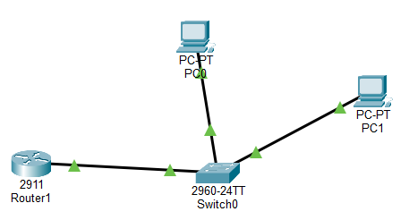

Gambar 7.1 Topoplogi Jaringan

Topologi Jaringan yang terdiri dari satu router,satu switch, dua pc. Router terhubung ke switch, kemudian switch menghubungkan kedua pc. Digunakan untuk membangun jaringan lohal sehingga perangkat dapat saling berkomunikasi melalui router.

Konfigurasi IP Address
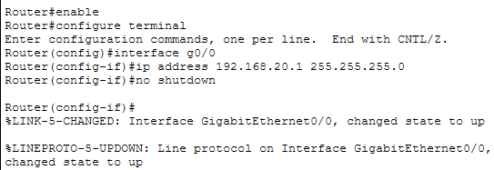
Pada Router dan kedua PC agar berada dalam satu jaringan yang sama.

Gambar 7.2 Konfigurasi Interface Route

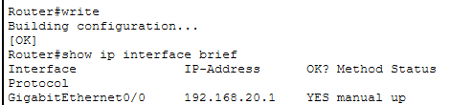

Gambar 7.3 Verifikasi Konfigurasi Interface Route

PC 0 PC 1
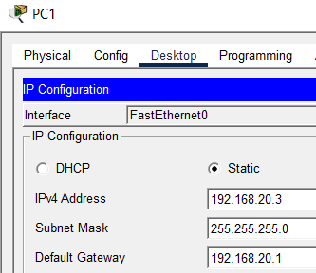
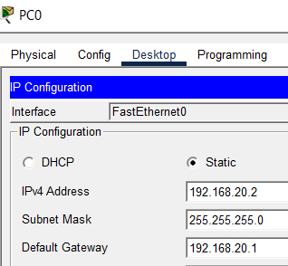

Gambar 7.4 alamat IP Address Gambar 7,5 alamat IP Addres

Pengujian Koneksi Awal
Konfigurasi alamat IP secara
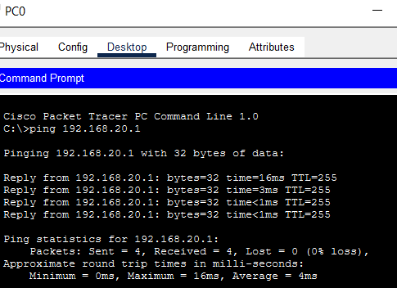

Gambar 7.6 Pengujian ping

Penjelasan:
Menunjukkan hasil pengujian konektivitas dari PC0 ke router menggunakan perintah ping 192.168.20.1. Hasil Reply dengan 0% loss menandakan koneksi jaringan berjalan dengan baik.
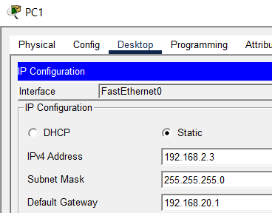

Gambar 7,7 alamat IP Address

Penjelasan :
Menunjukkan konfigurasi IP statis pada PC1 dengan alamat IP 192.168.20.3, subnet mask 255.255.255.0, dan gateway 192.168.20.1 untuk mendukung komunikasi dalam jaringan.
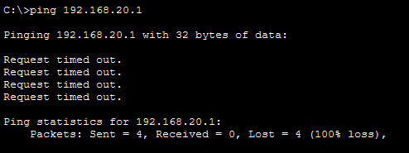

Gambar 7.8 Hasil Ping gagal

Penjelasan :
Hasil ping ke 192.168.20.3 mengalami Request Timed Out (100% loss), menunjukkan adanya kesalahan konfigurasi IP atau subnet.

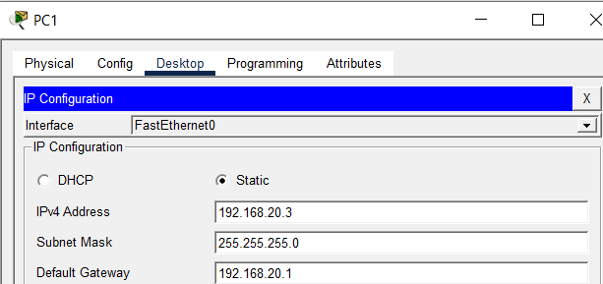

Gambar 7.9 Konfigurasi IP Address

Penjelasan:
Menunjukkan konfigurasi IP statis pada PC1 untuk keperluan pengujian konektivitas jaringan.

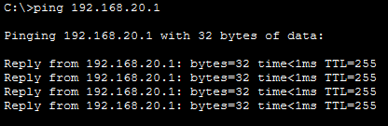

Gambar 7.10 Hasil ping ke gateway berhasil

Penjelasan :
Hasil ping ke 192.168.20.1 menunjukkan Reply dengan 0% packet loss, menandakan koneksi antara PC dan router berjalan dengan baik.

Langkah 2
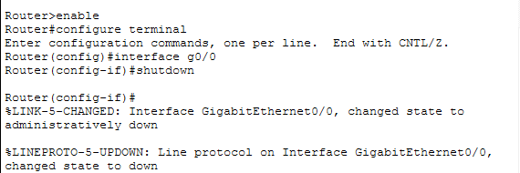

Gambar 7.11 Non aktifkan Interface Route

Menunjukkan penggunaan perintah shutdown pada interface G0/0 untuk menonaktifkan koneksi jaringan sehingga status berubah menjadi administratively down.

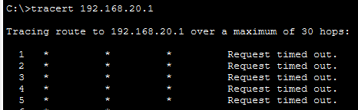

Gambar 7.12 Hasil aat Interface Route dimatikan

Penjelasa:
Hasil tracert ke 192.168.20.1 menampilkan Request Timed Out, menandakan koneksi terputus karena interface router tidak aktif (shutdown).
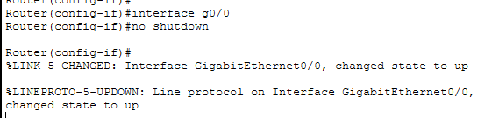

Gambar 7.13 Aktifkan kembali Interface Route

Penjelasan :
Menunjukkan penggunaan perintah no shutdown pada interface G0/0 untuk mengaktifkan kembali koneksi jaringan sehingga status berubah menjadi up/up.

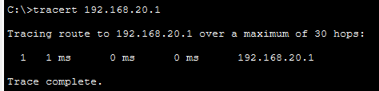

Gambar 7.14 Hasil Tracert setelah parbaikan jaringan

Penjelasan :
Hasil tracert ke 192.168.20.1 berhasil mencapai tujuan (Trace Complete), menandakan koneksi jaringan telah kembali normal.

Langkah 3
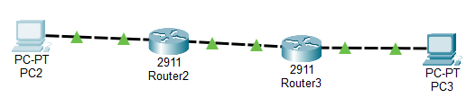

Gambar 7.15 Topologi Jaringan

Penjelasan :
Menunjukkan topologi jaringan yang terdiri dari dua router dan dua PC untuk pengujian komunikasi antarjaringan melalui routing.
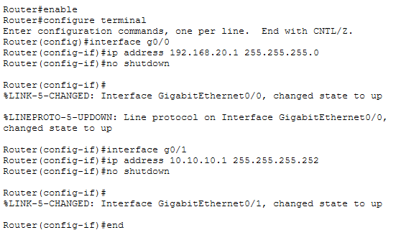

Gambar 7.16 Konfigurasi Interface pada Route 1

Penjelasan :
Menunjukkan konfigurasi Router1 dengan IP 192.168.20.1 pada G0/0 dan IP 10.10.10.1 pada G0/1 sebagai jalur antar-router. Kedua interface diaktifkan menggunakan perintah no shutdown.
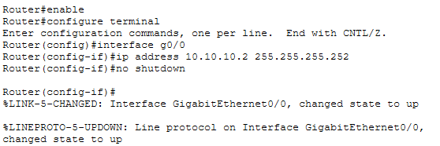
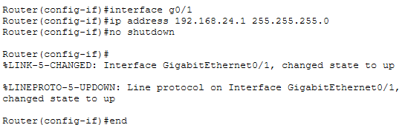

Gambar 7.17 Konfigurasi Interface pada router 2

Penjelasan
Menunjukkan konfigurasi Router2 dengan IP 10.10.10.2 pada interface G0/0 dan IP 192.168.20.1 pada interface G0/1 untuk menghubungkan jaringan lokal dan jalur antar-router. Kedua interface diaktifkan menggunakan perintah no shutdown.

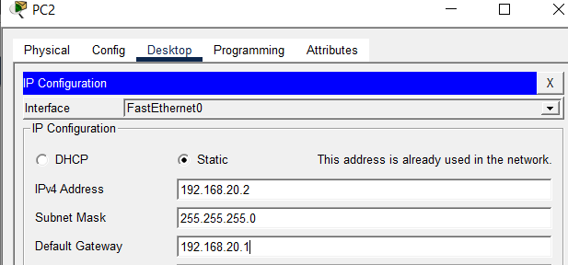

Gambar 7.18 Konfigurasi IP Address

Penjelasan :
Menunjukkan konfigurasi IP statis pada PC2 dengan alamat IP 192.168.24.2, subnet mask 255.255.255.0, dan gateway 192.168.24.1 untuk terhubung ke jaringan lokal.

Gambar 7.19 Konfigurasi IP Address

Penjelasan :
Mengonfigurasi IP PC di sisi Router2 (PC3) dengan alamat IP 192.168.24.2, subnet mask 255.255.255.0, dan default gateway 192.168.24.1 agar dapat berkomunikasi dalam jaringan.

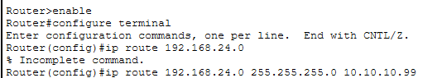
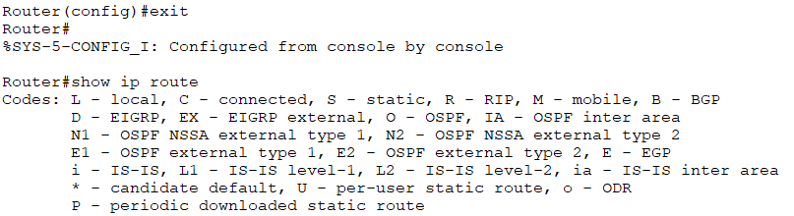

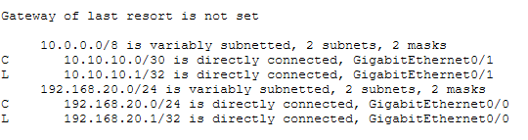

Gambar 7.20 Konfigurasi Static Route yang salah
Penjelasan :
Menunjukkan konfigurasi static route pada Router1 menggunakan perintah ip route 192.168.24.0 255.255.255.0 10.10.10.99. Karena alamat next-hop tidak valid, router tidak dapat menemukan jalur menuju jaringan 192.168.24.0/24. Perintah show ip route digunakan untuk memeriksa tabel routing dan mengidentifikasi kesalahan konfigurasi.
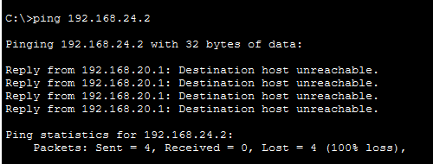

Gambar 7.21 Hasil ping gagal

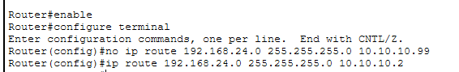

Gambar 7.22 Perbaikan Konfigurasi
Penjelasan :
Saat PC2 melakukan ping ke PC3 (192.168.24.2), muncul pesan Destination Host Unreachable karena kesalahan konfigurasi next-hop pada routing.

Gambar 7.23 Konfigurasi static
Penjelasan :
Menghapus konfigurasi routing yang salah pada Router2 menggunakan perintah no ip route 192.168.24.0 255.255.255.0 10.10.10.99 agar dapat diganti dengan rute yang benar.

Gambar 7.24 Setelah perbaikan static

Penjelasan :
Router1 dan Router2 berhasil menambahkan jalur static route, ditandai dengan munculnya entri S (Static) menuju jaringan 192.168.24.0/24 melalui 10.10.10.2 dan jaringan 192.168.20.0/24 melalui 10.10.10.1.

Pengujian Akhir Sukse (ping)
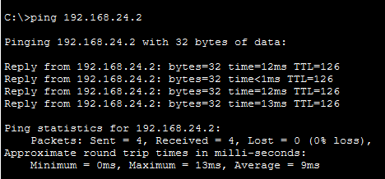
Gambar 7. 25 Hasil ping

Analisis Data
Berdasarkan hasil praktikum, pengujian awal menunjukkan bahwa perangkat yang berada pada jaringan yang sama dapat berkomunikasi dengan baik, ditandai dengan hasil ping yang memperoleh Reply tanpa packet loss. Ketika dilakukan simulasi kesalahan konfigurasi IP dan subnet, koneksi jaringan mengalami kegagalan yang ditunjukkan oleh pesan Request Timed Out. Selain itu, saat interface router dinonaktifkan menggunakan perintah shutdown, hasil tracert juga menunjukkan kegagalan koneksi karena jalur komunikasi terputus.
Pada pengujian routing, kesalahan konfigurasi next-hop menyebabkan munculnya pesan Destination Host Unreachable karena router tidak dapat menemukan jalur menuju jaringan tujuan. Setelah konfigurasi routing diperbaiki dengan menambahkan static route yang benar pada kedua router, komunikasi antarjaringan kembali berhasil. Hal ini dibuktikan dengan hasil ping yang memperoleh Reply tanpa packet loss, sehingga dapat disimpulkan bahwa konfigurasi routing yang tepat sangat berpengaruh terhadap keberhasilan komunikasi data dalam jaringan.

Kesimpulan dan Saran
- Kesimpulan
Berdasarkan praktikum yang telah dilakukan, dapat disimpulkan bahwa proses monitoring dan troubleshooting jaringan sangat penting untuk mendeteksi serta memperbaiki gangguan jaringan. Kesalahan konfigurasi IP Address, interface router, maupun routing dapat menyebabkan kegagalan komunikasi data. Dengan menggunakan tools seperti ping, tracert, dan show ip route, masalah jaringan dapat diidentifikasi dan diperbaiki sehingga konektivitas jaringan kembali normal.

- Saran
Dalam melakukan konfigurasi jaringan, perlu dilakukan pengecekan alamat IP, subnet mask, gateway, dan routing secara teliti agar tidak terjadi kesalahan konfigurasi. Selain itu, pengujian konektivitas sebaiknya dilakukan secara berkala menggunakan perintah ping dan tracert untuk memastikan jaringan tetap berfungsi dengan baik

DAFTAR PUSTAKA

Iskandar, M. I. (2025, JUNI 17). Monitoring Jaringan: Fungsi, Cara Kerja, dan Manfaatnya. Diambil kembali dari aplikas.com: https://aplikas.com
Kayri, m., & kayri, i. (2010). A proposed "osi based" network troubles identification model. Arxiv, abs/1009.6045. Https://doi.org/10.5121/ijngn.2010.2302
Song, j., & he, x. (2021). Model based fault diagnosis of networked systems: a survey. Asian journal of control, 24, 526 - 536. Https://doi.org/10.1002/asjc.2543

